


Geofibre G1R7
Dossier d'Architecture Logicielle

Nom du Document | Geofibre G1R7 – DAL CA – S1F0.doc
Nom de l’application | Geofibre / GFI
Référence du document | OF/DTSI/DSI/DSI-R/DS ITD/DP SIGDIAG/2015-Geofibre-046/R/CAP
Préparé par | Voir historique | Date: | 08/11/2026

Historique des Modifications du document
Version | Date de la modification | Modifié par | Modifications apportées
S1F0 | 01/07/2015 | Capgemini | Modification du document pour prise en compte des évolutions de la version G1R7

Distribution et Approbation du document
La méthodologie RACI a été utilisée pour identifier les personnes suivantes comme destinataires, selon le besoin :
- R : Responsabilité (au sens de Responsable de l’action, celui qui fait)
- A : Autorité (celui qui décide, approuve)
- C : Consulté
- I : Informé

Nom | Titre | Département | RACI
Sophie COSTE MARTINEZ | Chef de projet | DP Sig et Diagnostic | A
Equipe Capgemini | Intégrateur | Capgemini | R

Table des matières

1
1 INTRODUCTIOn 5
1.1 but du document 5
1.2 Objectif du projet 5
1.2.1 Contexte SI 5
1.2.2 Contexte technique 6
1.2.3 Processus & planning 6
1.2.3.1 Planning des itérations agiles G1R0 6
1.2.3.2 Planning des itérations agiles G1R1 7
1.2.3.3 Planning de la version G1R2 8
1.2.3.4 Planning de la version G1R3 8
1.2.3.5 Planning de la version G1R4 8
1.2.3.6 Planning de la version G1R5 8
1.2.3.7 Planning de la version G1R6 8
1.2.3.8 Planning de la version G1R7 9
1.3 contexte du projet 10
1.3.1 Acteurs 10
1.3.2 Systèmes externes 13
1.3.3 FLux de Données échangées 14
1.4 documents de référence 15
2 rappel des contraintes fonctionnelles et techniques 16
2.1 activités métier prises en charge 16
2.2 schéma d’architecture fonctionnelle 21
2.3 exigences non fonctionnelles 21
2.4 schéma d’architecture technique 24
3 STRATÉGIE DE L’ARCHITECTURE LOGICIELLE 24
3.1 Pour les Activités métiers prises en charge 25
3.2 Pour les Exigences Non Fonctionnelles 28
4 CONCEPTION DES MÉCANISMES GÉNÉRIQUES 31
4.1 liste des mécanismes techniques génériques 31
4.2 Autre 38
4.2.1 Architecture en couche 38
5 Description de l’architecture du logiciel 39
5.1 Conception de l’architecture du logiciel – Vue Générale 39
5.2 Conception de l’architecture du logiciel – Vue interne 43
5.2.1 Description détaillée des composants logiciels 43
5.2.2 Composants Logiciels 44
5.2.2.1 Presentation 45
5.2.2.1.1 ArcGIS API for FLEX 45
5.2.2.1.2 Widget FFE 46
5.2.2.1.3 Widget Geofibre 47
5.2.2.1.4 Services FFE 48
5.2.2.1.5 Services Geofibre 49
5.2.2.1.6 Synoptiques (YFlex) 49
5.2.2.2 Service 50
5.2.2.2.1 Framework FFE 51
5.2.2.2.2 Applicatif Geofibre 53
5.2.2.2.3 Traitements Différés 53
5.2.2.3 Business 55
5.2.2.3.1 ArcGIS Server WebApp 56
5.2.2.3.2 ArcObjects API 64
5.2.2.3.3 Server Object Manager 64
5.2.2.3.4 Server Object Container 64
5.2.2.4 Données 70
5.2.2.4.1 ArcSDE 71
5.2.2.4.2 Base de données 71
5.2.2.4.3 GeoDatabase API 75
5.2.2.5 Stockage 76
5.2.2.5.1 Data 76
5.2.2.5.2 Imports 76
5.2.2.5.3 Traitements différés 76
5.3 Conception de l’architecture du logiciel – déploiement 77
Annexe A - Glossaire 79

INTRODUCTIOn

but du document
Ce document regroupe les informations sur l’architecture logicielle qui est initialisée après les architectures fonctionnelle et technique.
Ce document est constitué de :
  - la description de la stratégie d’architecture du logiciel,
  - la conception de l’architecture du logiciel et des caractéristiques associées,
  - la conception des mécanismes génériques
  - la conception des interfaces du logiciel
Il est réalisé par les concepteurs - développeurs.
Il est vérifié par la MOE.

Objectif du projet
L’objectif du projet Geofibre est de fournir une application SIG permettant la gestion des données descriptives du réseau de fibre optique en France métropolitaine pour les clients résidentiels. Le projet Geofibre doit ainsi permettre de supporter le déploiement du réseau FTTH en termes de conception et de gestion du réseau.

Contexte SI
Le projet Geofibre est né de la nécessité d’une refonte complète du SIG Tigre qui permet la gestion du patrimoine infrastructure et réseau d’Orange. Cette nécessité de refonte est due au contexte difficile autour de TIGRE :
- Obligation réglementaire de séparer les domaines FTTH et cuivre (complexe à réaliser dans une seule application),
- Manque de réactivité (18 mois) pour prendre en compte les évolutions liées au FTTH,
- Usage de l’application peu attrayant.

Le besoin fort autour du déploiement du FTTH, axe stratégique de développement pour Orange, nous a poussés à privilégier la partie FTTH en tant que première brique de la refonte (nécessaire à terme) de Tigre (et peut-être Vasco à plus long terme). Cette refonte permet l’uniformisation de ces différents SIG réseaux.

L’application Geofibre se place donc dans le cadre d’un opérateur FT2 : elle doit pouvoir fournir des données sur les PM à n’importe quel opérateur tiers FTTH et réciproquement elle doit pouvoir intégrer les informations relatives aux PM des opérateurs tiers. Ces échanges se font par l’intermédiaire de la DIVOP (OPGC).

La première version G1R0 « pilote » est déployée sans connexion avec les autres applications du SI. Seul un client léger est développé : application accessible depuis un browser web, soit via l’intranet, soit via un accès externe (metagate).

Pour les communes sur lesquelles le déploiement du FTTH est déjà en cours ou terminé, une migration des données depuis TIGRE est réalisée.

La seconde version G1R1 intègre des besoins métier supplémentaires à la version précédente.

La troisième version G1R2 apporte principalement des compléments sur les Zones Moins Denses (ZMD)

La version G1R3 apporte principalement des évolutions liées à ZMD Lot2, Réaménagement réseaux, Satisfaction utilisateurs et performance des impressions.

La version G1R4 apporte principalement la gestion des PMR et l’optimisation du processus d’impression.

La version G1R5, permet principalement de repositionner les données FTTH suite à des modifications/corrections du GC importé.
L’architecture technique est également modifiée avec l’ajout de serveurs Apache en amont des WAS, ceci dans le but d’optimiser les temps de réponse.

La version G1R6, permet principalement de gérer les DOM (Réunion, Martinique, Guadeloupe et Guyane) depuis Geofibre en plus de la Métropole.
L’architecture technique est également modifiée afin de permettre la prise en charge de ces nouvelles régions géographiques.

La version G1R7 est essentiellement fonctionnelle et dédiée à la prise en compte des paliers RIP (Réseaux d’Initiative Publique) & DSP

Contexte technique
Les besoins d’évolution technique liés à cette refonte, et qui permettront de satisfaire les enjeux métier sont les suivants :
- Mise en place d’une architecture « from scratch » avec les technos SIG actuelles,
- Sollicitation de web services géographiques externes (cartographie, photos, localisation),
- SIG en mode web exclusivement (choix validé avec MOA).

Pour la cartographie, le projet utilise la gamme progicielle ArcGIS (éditeur ESRI).

Processus & planning
Jusqu’à la version G1R1, le projet était développé suivant la méthodologie Agile Scrum afin d’éviter l’effet « tunnel », d’impliquer activement la MOA, de prioriser les besoins, de mettre l’application au plus tôt dans les mains des utilisateurs, d’être capable de prendre en compte rapidement les besoins et les retours du métier FTTH.
Depuis la version G1R2, les versions sont réalisées dans le cadre du contrat de TMAG, suivant une organisation en cycle en V.

Planning général :
Versions | T-1 | T0 | T1 | T1c | T2 | T3
G1R0 | 29/07/2010 | 07/10/2010 | 20/05/2011 | 23/03/2012 | 30/05/2012 | 09/11/2012
G1R1 |  | 16/03/2012 | 11/05/2012 | 28/11/2012 | 03/12/2012 | 01/02/2013
G1R2 | 19/10/2013 | 23/11/2012 | 22/02/2013 | 31/05/2013 | 31/05/2013 | 05/07/2013
G1R3 | 17/05/2013 | 07/06/2013 | 05/07/2013 | 25/10/2013 | 25/10/2013 | 13/12/2013
G1R4 | 17/01/2014 | 21/02/2014 | 04/04/2014 | 12/09/2014 | 12/09/2014 | 18/11/2014
G1R5 | NA | 18/04/2014 | 20/06/2014 | 05/12/2014 | 05/12/2014 | 27/03/2015
G1R6 | NA | 09/01/2015 | 30/01/2015 | 01/07/2015 | 01/07/2015 | 11/09/2015
G1R7 | NA | 27/03/2015 | 05/06/2015 | 16/10/2015 | 16/10/2015 | 18/12/2015

Planning des itérations agiles G1R0

Sprint | Démarrage | Fin | Objet du sprint
0 | 08/11/2010 | 31/12/2010 | Établir le socle technique
1 | 04/01/2011 | 21/01/2011 | Initialisation de la zone géographique
2 | 24/01/2011 | 11/02/2011 | Initialisation de la zone géographique
3 | 14/02/2011 | 04/03/2011 | Initialisation des données FTTH
4 | 11/04/2011 | 29/04/2011 | Créer les PF (Points Fonctionnels)
5 | 02/05/2011 | 20/05/2011 | Gestion des sites supports
6 | 23/05/2011 | 10/06/2011 | Gestion des zones d’éligibilité
7 | 14/06/2011 | 01/07/2011 | Gestion des zones et de l’impression
8 | 04/07/2011 | 21/07/2011 | Publier un SD (Schéma Directeur)
8 Inter | 29/07/2011 | 19/08/2011 | Finir la G1R0 ➔ décision de rajouter 9 sprints
9 | 22/08/2011 | 08/09/2011 | Extraire les PM, compléments à la publication du SD et tracer les parcours
10 | 12/09/2011 | 29/09/2011 | Gestion des parcours
11 | 03/10/2011 | 20/10/2011 | Gestion des relevés d’itinéraires
12 | 24/10/2011 | 10/11/2011 | Gestion des itinéraires GC / FTTH
13 | 14/11/2011 | 01/12/2011 | Gestion des câbles
14 | 05/12/2011 | 22/12/2011 | Dossier de travaux
15 | 03/01/2011 | 19/01/212 | Récoler les données
16 | 23/01/2012 | 09/02/2012 | Gestion des droits
17 | 13/02/2012 | 01/03/2012 | Finir la G1R0

Versions correctives :
Version | Livraison
G1R0C18 | 06/04/2012
G1R0C19 | 04/05/2012
G1R0C20 | 18/06/2012
G1R0C21 | 03/07/2012
G1R0C22 | 06/09/2012
G1R0C23 | 09/10/2012
G1R0C24 | 23/10/2012

Planning des itérations agiles G1R1

Sprint | Démarrage | Fin | Objet du sprint
1 | 16/04/2012 | 03/05/2012 | Gestion des alvéoles
2 | 04/05/2012 | 24/05/2012 | Dossier OPGC : commande d'accès
3 | 25/05/2012 | 14/06/2012 | Extraction des sites techniques pour IPON
4 | 15/06/2012 | 11/07/2012 | Gestion des données IPON (corbeille et PT)
5 | 12/07/2012 | 27/07/2012 | Filtrer les données
5 inter | 30/07/2012 | 31/08/2012 | Import des immeubles pour les ZMD
6 | 03/09/2012 | 20/09/2012 | Gestion des immeubles en masse et du nombre de modules
7 | 21/09/2012 | 12/10/2012 | Terminer la G1R1

Versions correctives :
Version | Livraison
G1R1C8 | 29/01/2013

Planning de la version G1R2

Jalons clés du projet | Démarrage | Fin
Livraison spécifications Capgemini | 25/02/2013 | 08/03/2013
Livraison du logiciel pour validation | 15/03/2013 | 12/04/2013

Planning de la version G1R3

Jalons clés du projet | Démarrage | Fin
Livraison spécifications Capgemini | 05/07/2013 | 24/07/2013
Livraison du logiciel pour validation | 13/09/2013 | 18/10/2013

Planning de la version G1R4

Jalons clés du projet | Date
Livraison spécifications Capgemini | 18/04/2014
Livraison du logiciel pour validation | 20/06/2014

Planning de la version G1R5

Jalons clés du projet | Date
Livraison spécifications Capgemini | 11/07/2014
Livraison du logiciel pour validation | 17/10/2014

Planning de la version G1R6

Jalons clés du projet | Date
Livraison spécifications Capgemini | 20/02/2015
Livraison du logiciel pour validation | 29/05/2015

Planning de la version G1R7

Jalons clés du projet | Date
Livraison spécifications Capgemini | 26/06/2015
Livraison du logiciel pour validation | 04/09/2015

contexte du projet
Ce paragraphe présente le contexte du projet avec le diagramme de contexte.
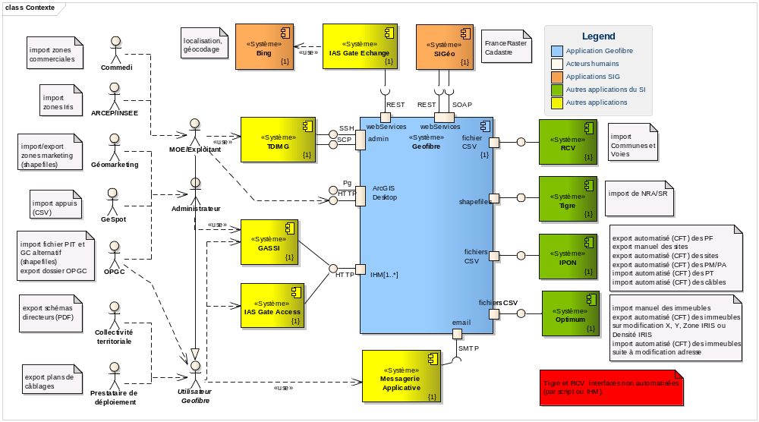

Figure "Contexte"

Acteurs
Les accès des utilisateurs IHM sont définis pour chacune des « instances » de Geofibre en fonction de la (les) région(s) géographique(s) qu’ils vont utiliser (Métropole, Réunion, Martinique, Guadeloupe ou/et Guyane).
Sur chacune de ces instances, chaque utilisateur n’a accès qu’à une zone géographique donnée (ensemble de départements).
Les utilisateurs IHM sont les consultants, les utilisateurs « soutien », les sous-traitants d’étude FTTH, les chargés d’affaire FTTH, les administrateurs et les administrateurs nationaux. La MOE et les exploitants sont aussi des utilisateurs de l’application mais qui n’ont pas accès à l’IHM (uniquement aux plateformes).

Les rôles des différents utilisateurs de l’application et les fonctionnalités auxquelles ils peuvent accéder sont décrits en détails dans le document «Geofibre G1R7 – acteursrôles.xls» disponible LiveDoc :
http://livedoc.sso.infra.ftgroup/livedoc?chronicleId=090106908254dac2&appname=documentssi&docbase=documents_si

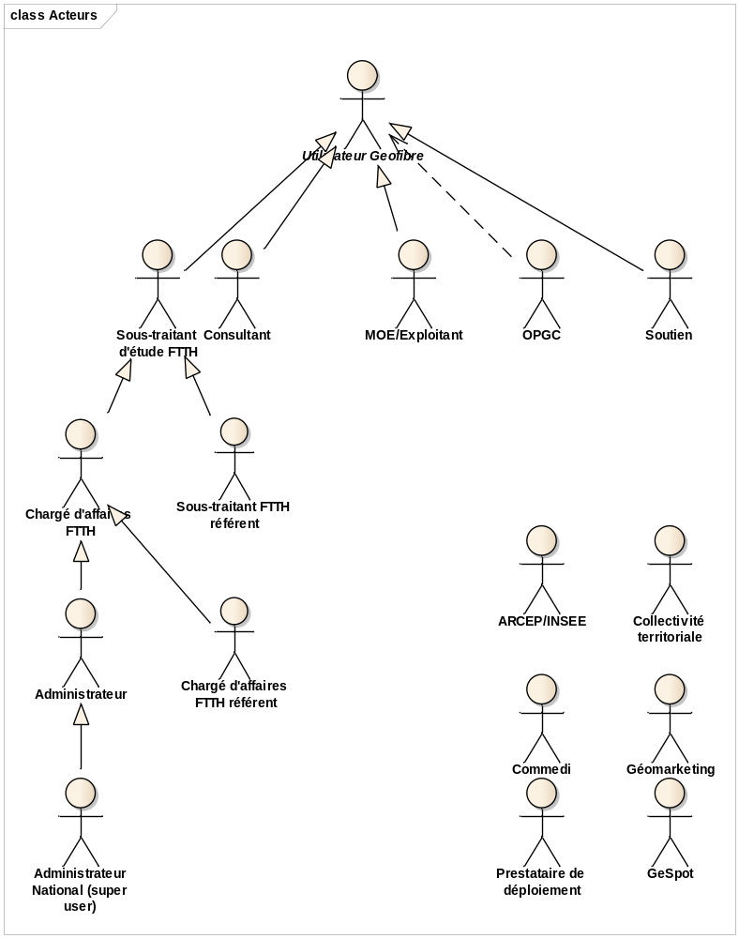
Figure "Acteurs"

Acteurs | Description
Utilisateur Geofibre | Utilisateur "abstrait" : il n'existe pas d'utilisateurs de ce type.
Soutien | Le soutien a accès aux fonctionnalités "de base" de l'application sur une zone donnée.  La configuration des fonctionnalités accessibles par cet acteur (ou profil d’utilisateur) est spécifiée par la MOE dans le document «Geofibre GxRx – acteursrôles.xls » de la version courante.
Consultant | Le consultant a accès aux fonctionnalités "de base" de l'application sur une zone donnée et doivent pouvoir exporter des données.  La configuration des fonctionnalités accessibles par cet acteur (ou profil d’utilisateurs) est spécifiée par la MOE dans le document «Geofibre GxRx – acteursrôles.xls » de la version courante.
Sous-traitant d'étude FTTH | Le sous-traitant d’étude FTTH (personnel externe à Orange) a accès aux fonctionnalités "de base" de l'application sur une zone donnée, avec quelques restrictions par rapport au « Chargé d’affaire FTTH ».  La configuration des fonctionnalités accessibles par cet acteur (ou profil d’utilisateurs) est spécifiée par la MOE dans le document «Geofibre GxRx – acteursrôles.xls » de la version courante.
Sous-traitant FTTH référent | Le sous-traitant référent est un sous-traitant qui a accès à quelques fonctionnalités supplémentaires.  La configuration des fonctionnalités accessibles par cet acteur (ou profil d’utilisateurs) est spécifiée par la MOE dans le document «Geofibre GxRx – acteursrôles.xls » de la version courante.
Chargé d'affaires FTTH | Le chargé d’affaire FTTH (personnel interne à Orange) a accès aux fonctionnalités "de base" de l'application sur une zone donnée.  Il a accès à quelques fonctionnalités supplémentaires par rapport au sous-traitant FTTH.  La configuration des fonctionnalités accessibles par cet acteur (ou profil d’utilisateurs) est spécifiée par la MOE dans le document «Geofibre GxRx – acteursrôles.xls » de la version courante.
Chargé d'affaires FTTH référent | Le Chargé d’affaire FTTH référent est un chargé d’affaires qui a accès à quelques fonctionnalités supplémentaires.  La configuration des fonctionnalités accessibles par cet acteur (ou profil d’utilisateurs) est spécifiée par la MOE dans le document «Geofibre GxRx – acteursrôles.xls » de la version courante.
Administrateur | L'administrateur a accès aux mêmes fonctionnalités que le chargé d'affaire FTTH sur une zone donnée, avec quelques fonctionnalités en plus, relatives à l’import et l’export de données principalement.  La configuration des fonctionnalités accessibles par cet acteur (ou profil d’utilisateurs) est spécifiée par la MOE dans le document «Geofibre GxRx – acteursrôles.xls » de la version courante.
Administrateur National (super user) | L'administrateur national a accès aux mêmes fonctionnalités que l'administrateur, mais sur toute la France, avec la gestion des droits des utilisateurs (affectation d’un profil à un utilisateur) en plus.
MOE/Exploitant | L'utilisateur MOE/Exploitant n'a pas d’accès IHM à l'application mais uniquement un accès aux plateformes et aux scripts d’exploitation et d'import/export :  - Import des NRA/SR et zones associées (depuis Tigre)  - Import des zones commerciales (depuis Commedi)  - Import des zones IRIS (depuis ARCEP/INSEE)  - Export des PM/PA (Points de Mutualisation / Point d’Aboutement) réglementaires pour IPON  - Export des sites et des PF vers IPON  - Import des câbles et Points Techniques Orange (depuis IPON)  - Import des câbles et Points Techniques RIP (depuis IPON)  - Import des màj d’adresses, des états, des opérateurs et des informations sur le regroupement syndic, pour les immeubles (depuis OPTIMUM)  - Export de données immeubles (coordonnées x,y et données IRIS) vers Optimum
ARCEP/INSEE | Met à la disposition de Geofibre les zones IRIS déterminées par l’INSEE.
Collectivité territoriale | Communes et communautés de communes devant être informées du déploiement de la fibre
Commedi | Entreprise externe, référentiel des zones industrielles (ZI) et commerciales (ZAC)
GeSpot | Référentiel des appuis (projet interne)
Géomarketing | Service interne Orange de Géomarketing qui définit notamment les zones marketing
OPGC | Offres de Partage Génie Civil (service interne), récupère les informations de GC Orange publiques auprès de l’application Tigre et fournit le fichier PIT à Geofibre.
Prestataire de déploiement | Équipes réalisant le câblage sur le terrain

Systèmes externes
L'application Geofibre est interfacée avec :
- Des applications liées à la géolocalisation
- D'autres applications du SI, comme le référentiel des câbles (IPON), le référentiel du Génie Civil (Tigre), le référentiel des immeubles (Optimum), etc. Ces interfaces ne sont pas toutes automatiques, c'est-à-dire que certaines nécessitent des actions manuelles (échange de fichier puis import ou export par script ou par l'IHM)
- D'autres applications ayant un intérêt technique (accès distant sécurisé, envoi de mails, etc.)

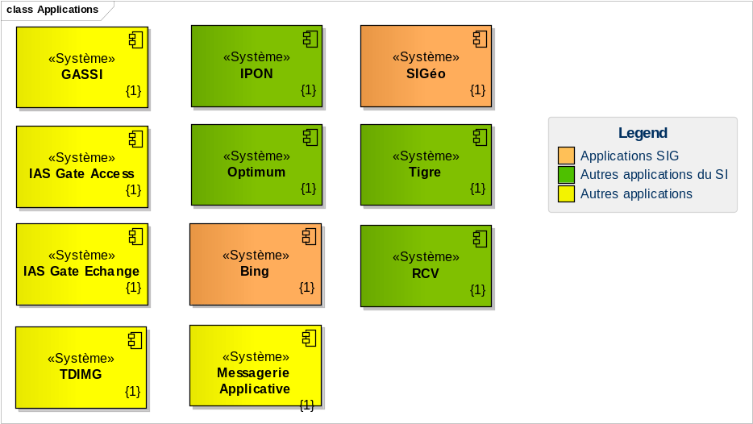
Figure "Applications"

Applications | Descriptions
Messagerie Applicative | Système de messagerie pour l'envoi d'emails automatiques (pour signaler la fin de traitements différés notamment)
Bing | Système fournissant à Geofibre un service de localisation d’adresse
IPON | Référentiel FTTH des points fonctionnels et des câbles
Optimum | Référentiel des adresses des immeubles
RCV | Système fournissant à Geofibre le référentiel des communes et des voies
SIGéo | Système fournissant à Geofibre les cartes de fond de plan et le cadastre.
Tigre | Référentiel du Génie Civil Orange et du cuivre
GASSI | Authentifie les utilisateurs internes
TDIMG | Permet l'accès sécurisé aux plateformes.
IAS Gate Access | Authentifie les utilisateurs externes
IAS Gate Echange | Permet l'accès sécurisé à un webservice externe.

FLux de Données échangées
Ensemble des flux de données échangés entre Geofibre, les acteurs et les applications externes :

Interface | Type de données/format | Sens | Document interface | Volume
BING | - Adresses  - Texte (requêtes http) | Import | CI_IASGate_GeoFibre_Bing.xls
SIGéo | - Cadastre et fonds de plan France Raster  - Images au format PNG | Import | contrat d'interface WS - SIGéo G1R1 - Géofibre G1R6.doc | 200 à 400 ko
OPGC | - GC  - Fichiers PIT (shapefiles) | Import | Format-PIT_OPGC.doc
RCV | - Communes et voies  - Fichiers texte (csv) | Import
IPON | - PF  - Fichiers texte (csv) | Export | CI_IPON_IPON_(G5R3) _GEOFIBRE_GFI_(G1R7).doc
IPON | - Sites techniques  - Fichiers texte (csv) | Export | CI_IPON_IPON_(G5R3) _GEOFIBRE_GFI_(G1R7).doc
IPON | - Câbles Orange  - Fichiers texte (csv) | Import | CI_IPON_IPON_(G5R3) _GEOFIBRE_GFI_(G1R7).doc
IPON | - Points techniques Orange  - Fichiers texte (csv) | Import | CI_IPON_IPON_(G5R3) _GEOFIBRE_GFI_(G1R7).doc
IPON | - Câbles RIP  - Fichiers texte (csv) | Import | CI_IPON_IPON_(G5R3) _GEOFIBRE_GFI_(G1R7).doc
IPON | - Points techniques RIP  - Fichiers texte (csv) | Import | CI_IPON_IPON_(G5R3) _GEOFIBRE_GFI_(G1R7).doc
Tigre | - NRA/SR et zones associées  - Shapefiles | Import
Tigre | - GC alternatif (non Orange)  - Shapefiles | Import
Tigre | - GC FTTH  - Shapefiles | Export
Géomarketing | - Zones marketing  - Shapefiles | Import
Géomarketing | - Zones marketing  - Shapefiles | Export
ARCEP | - Zones IRIS  - Shapefiles | Import
Commedi | - Zones commerciales  - Shapefiles | Import
GeSpot via OPGC | - Appuis  - Fichiers texte (csv) | Import | GESPOT(G2R2) – GEOFIBRE(G1R6) – Contrat d’interface détaillé
Optimum | - Immeubles  - Fichier texte (csv) | Import | OPTIMUM (G4R2) – GEOFIBRE (G1R6) – Contrat d’interface détaillé
Optimum | - Adresses postales, état, opérateur et informations sur le regroupement syndic, des Immeubles  - Fichiers texte (csv) | Import | OPTIMUM (G4R2) - GEOFIBRE (G1R6)- Contrat d'interface détaillé | 1200 lignes
Optimum | - coordonnées et zone/densité IRIS des immeubles  - Fichiers texte (csv) | Export | OPTIMUM (G4R2) - GEOFIBRE (G1R6)- Contrat d'interface détaillé | 2000 lignes
Collectivités territoriales | - Schémas directeurs  - Fichiers pdf | Export
Sous-traitants | - Plans de câblage  - Fichiers Autocad | Export

documents de référence

Document | Titre | Responsable mise à jour | Emplacement / lien
Plan de Management de Projet | Geofibre G1R7 - Plan de Management de Projet.doc | Sophie COSTE MARTINEZ | G1R7/G - Management de projet/Dossier de projet  http://livedoc.sso.infra.ftgroup/livedoc?chronicleId=0901069082551528&appname=documentssi&docbase=documents_si
Dossier d’architecture technique | DAT_GeoFibre_G1R7.doc | Alain DANOS | G1R7/C - Conception construction/Dossier d’Architecture Technique http://livedoc.sso.infra.ftgroup/livedoc?chronicleId=090106908248a5db&appname=documentssi&docbase=documents_si
Dossier d’architecture logicielle – conception détaillée | GeoFibre G1R7 - DAL CD | Capgemini | G1R7/C - Conception Construction/Dossier d’Architecture Logicielle
Modèle conceptuel de données | MCD_Geofibre_G1R7.rtf | Capgemini | G1R7/C - Conception Construction/Dossier d’Architecture Logicielle
Modèle conceptuel de données (partie administration) | MCD_Geofibre_ADMIN_G1R7.rtf | Capgemini | G1R7/C - Conception Construction/Dossier d’Architecture Logicielle

rappel des contraintes fonctionnelles et techniques
Ce paragraphe décrit succinctement les activités métiers prises en comptes et les exigences techniques du système qui sont structurantes pour le logiciel. Elles seront utilisées pour argumenter et justifier la stratégie d’architecture du logiciel dans la suite du document.
Ces éléments sont tirés en partie du DAT.

activités métier prises en charge
L'application Geofibre prend en charge les activités métier ci-dessous :

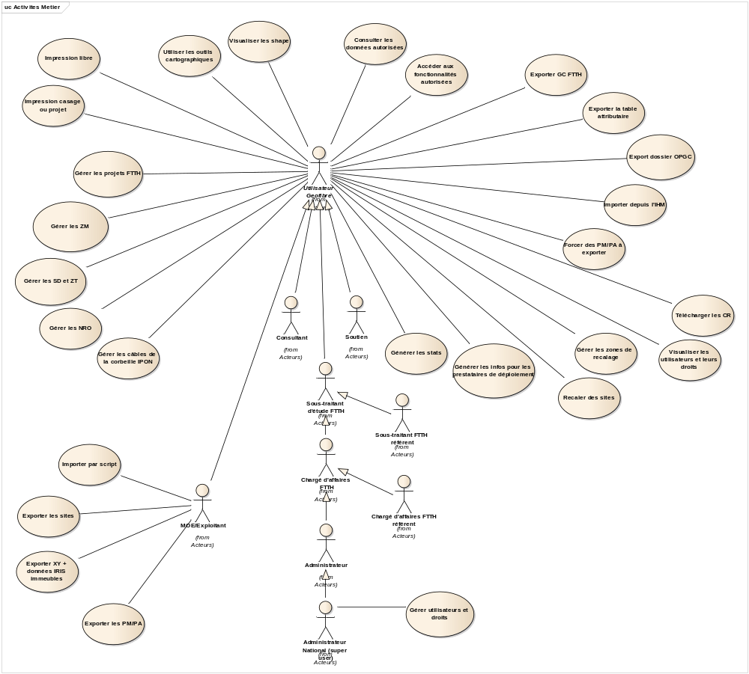

Activités Métier
Activités métier | Descriptions
Accéder aux fonctionnalités autorisées | - Chaque acteur a accès à une liste de fonctionnalités (activité complète ou partielle), en fonction de son rôle (type d’acteur).
Consulter les données autorisées | - Accéder à l’instance correspondant à la zone géographique sur laquelle l’utilisateur souhaite travailler (zones liées aux droits que l’utilisateur a de configurer)  - Afficher les données sur la carte en fonction des zones géographiques auxquelles l’utilisateur a accès.
Visualiser les shape | Ouvrir et visualiser des shapefiles externes
Utiliser les outils cartographiques | - Géosignets  - Localisation adresse et objets métier  - Table attributaire (visualisation des tables, application de filtre attributaire ou spatial, visualisation sur la carte, sauvegarde/chargement de requête)  - Outil de mesure  - Identification  - Table des matières  - Filtrer les données visualisables  - Sélectionner des données (choix de couleur, de formes)
Impression libre | - Sélectionner une zone à mettre en page  - Choix des couches à imprimer (avec étiquettes)  - Choix du format papier A0 à A4 + portrait/paysage  - Impression de Shape visualisés (shapeFiles externes)  - Impression de la sélection courante
Exporter la table attributaire | - Export csv  - Export en Shape
Impression casage ou projet | impression casage, impression projet (parcours et PF ou câbles et PT) :  - Sélection d'une zone à mettre en page  - Choix du modèle et sélection des couches en fonction  - Choix du projet le cas échéant  - Ajout d'un cartouche - modèle prédéfini Geofibre (impression projet uniquement)  - Choix du format papier A0 à A4 + portrait/paysage
Gérer les projets FTTH | Gérer les projets FTTH signifie gérer les objets de type :  - Projets (créer, modifier, abandonner, récoler)  - Immeubles (repérer les immeubles d'une voie, modifier de façon unitaire un site, supprimer de façon unitaire un site, déplacer des immeubles unitairement ou en masse)  - Sites support (créer, modifier, supprimer, gestion des Points techniques)  - PF non NRO (créer, modifier, supprimer)  - Zones d'éligibilité (créer, modifier, supprimer une zone arrière ou zone d'influence, agréger des zones arrière pour créer une zone d'influence)  - Câbles (créer, modifier, supprimer, affecter à un parcours, gestion des alvéoles)  - Parcours (créer, modifier, supprimer)  - Itinéraires FTTH (créer, modifier, supprimer)
Générer les infos pour les prestataires de déploiement | Génération de :  - Synoptiques parcours et PF  - Synoptiques PT et câbles  - Plans de câblage
Gérer les ZM | Créer, modifier, supprimer, agréger, exporter les ZM
Gérer les SD et ZT | - Créer, modifier, supprimer, publier les SD (pdf, shape)  - Créer, modifier supprimer les ZT, associer une ZT à un SD  - Utiliser les règles d'ingénierie
Générer les stats | - Comptabiliser les logements d'une zone (SD, ZE, ZT, zone SR, zone NRA, ZM, Géoroute, contour dessiné manuellement)  - Exporter les immeubles d'une zone (SD, ZE, ZT, ZM)  - Compter les chambres d’une zone (ZE, SD, Projet, contour dessiné manuellement)
Exporter GC FTTH | Export du GC FTTH vers Tigre sous la forme de shapefiles
Gérer les NRO | Créer, modifier, supprimer
Importer depuis l'IHM | Importer :  - PIT (GC Orange)  - GC non Orange  - ZM  - Appuis  - Immeubles (import, mise à jour, suppression)  Les données importées doivent être en corrélation avec l’instance utilisée par l’utilisateur (Métropole, Réunion, Martinique, Guadeloupe et Guyane).
Télécharger les CR | Télécharger les CR de :  - Import immeubles  - Suppression immeubles  - Mise à jour immeubles  - Suppression en masse des immeubles  - Import appuis  - Import GC  - Import GC non Orange  - Import Points techniques Orange IPON  - Import Points techniques RIP IPON  - Import Câble Orange/RIP IPON  - Import maj adresses immeubles  - Recalage des sites  Les CR sont en corrélation avec l’instance utilisée par l’utilisateur (Métropole, Réunion, Martinique, Guadeloupe et Guyane).
Visualiser les utilisateurs et leurs droits | Consulter les utilisateurs, leurs profils et leurs droits  Les données visualisées correspondent à celle présentes sur l’instance utilisée par l’utilisateur (Métropole, Réunion, Martinique, Guadeloupe et Guyane).
Gérer utilisateurs et droits | - Visualiser, créer, supprimer des utilisateurs  - Modifier les profils des utilisateurs  Les données gérées, correspondent à celle présentes sur l’instance utilisée par l’utilisateur (Métropole, Réunion, Martinique, Guadeloupe et Guyane).
Exporter les PM/PA | Export des PM/PA réglementaires vers IPON par scriptChaque instance exporte ses propres données vers IPON
Forcer des PM/PA à exporter | Sélectionner des zones d’éligibilité (PA, PMR, PMZ) dont on souhaite forcer l’export vers IPON des PM/PA contenus géographiquement
Exporter les sites | Export des sites vers IPON par script  Chaque instance exporte ses propres données vers IPON
Exporter les x,y + données IRIS des immeubles | Export des coordonnées x,y et données IRIS vers Optimum par script  Chaque instance exporte ses propres données vers OPTIMUM
Importer par script | Importer :  - NRA/SR et zones associées (depuis Tigre)  - Zones commerciales (depuis Commedi)  - Zones IRIS (depuis ARCEP/INSEE)  - Points techniques Orange/RIP (IPON)  - Câbles Orange/RIP (IPON)  - Adresses postales, état, opérateur et informations sur le regroupement syndic, pour les Immeubles (Optimum)  Chaque donnée est importée dans l’instance adéquate.
Gérer les câbles de la corbeille IPON | - Gestion des câbles n’ayant pas pu être traités automatiquement par le script d’import des câbles IPON (ajout, suppression, modification, rattachement à un câble FTTH existant)  Les utilisateurs d’une instance ne visualisent et ne gèrent que les câbles liés à cette instance
Export Dossier OPGC | - Commande d’accès / Fin de travaux (par projet)  - Annexe C3A (par projet)  - Base arrière de PM (sélection de PM et de câbles)
Gérer les zones de recalage | Visualiser, Créer, modifier, supprimer les zones de recalage
Recaler des sites | Déplacer des sites situés dans une zone de recalage

Acteurs | Use case
Tous (*) | Consulter les données autorisées
Tous (*) | Accéder aux fonctionnalités autorisées
Tous (*) | Visualiser les shape
Tous (*) | Utiliser les outils cartographiques
Tous (*) | Impression libre
Tous (*) | Exporter la table attributaire
Tous (*) | Impression casage ou projet
Tous (*) | Gérer les projets FTTH
Tous (*) | Générer les infos pour les prestataires de déploiement
Tous (*) | Gérer les câbles de la corbeille IPON
Tous (*) | Export Dossier OPGC
Tous (*) | Gérer les ZM
Tous (*) | Gérer les SD et ZT
Tous (*) | Générer les statistiques
Tous (*) | Exporter GC vers Tigre
Tous (*) | Gérer les NRO
Tous (*) | Importer depuis l'IHM
Tous (*) | Télécharger les CR
Tous (*) | Forcer des PM/PA à exporter
Tous (*) | Visualiser les utilisateurs et leurs droits
Tous (*) | Gérer les zones de recalage
Tous (*) | Recaler des sites
Administrateur National | Gérer utilisateurs et droits
MOE/Exploitant | Exporter les PM/PA
MOE/Exploitant | Exporter les sites
MOE/Exploitant | Importer par script

(*) Chaque acteur a accès à une liste bien précise de fonctionnalités (activité complète ou partielle), dépendant de la configuration des profils associés (cf document « Geofibre GxRx – acteursrôles.xls »).

schéma d’architecture fonctionnelle

Diagramme de l'architecture fonctionnelle présentant une vue statique :
- des composants fonctionnels,
- des interfaces qu'ils implémentent,
- des relations entre les composants fonctionnels

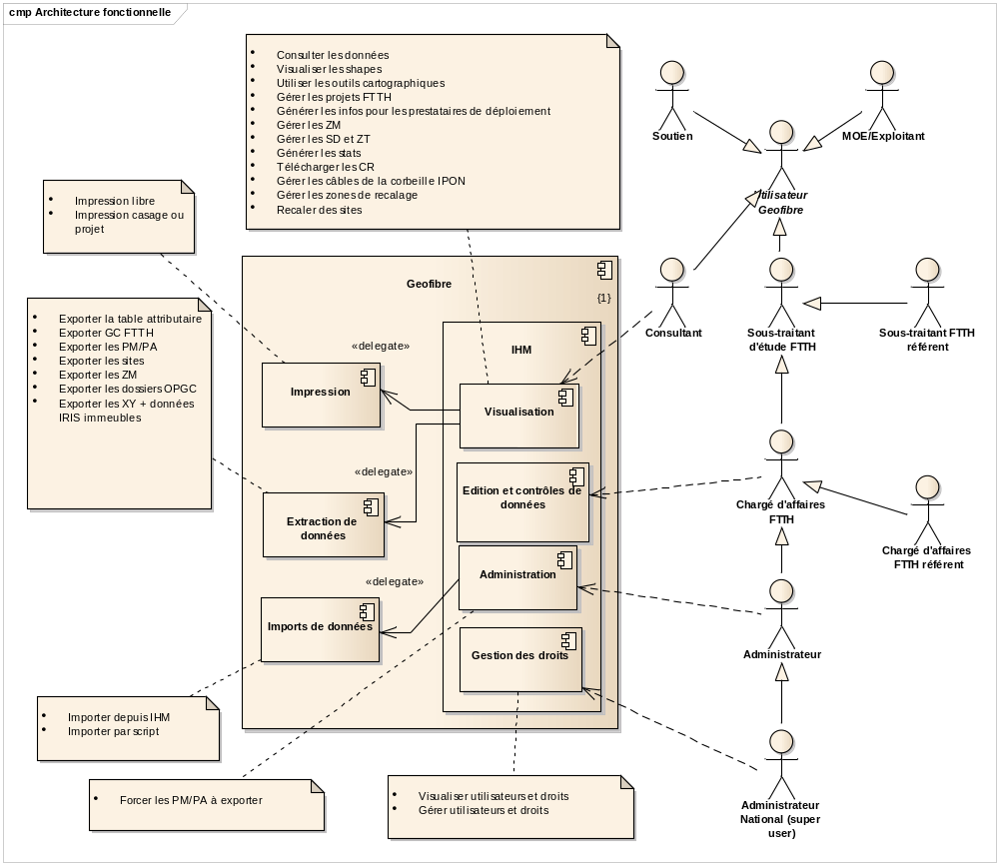
Figure "Architecture fonctionnelle"

exigences non fonctionnelles
Les exigences techniques ci-dessous ont participé à la structuration de l’architecture logicielle de Geofibre :

Conception
Exigences | Descriptions
Respect des normes de développement | Les développements sont réalisés conformément à l’état de l’art, notamment en ce qui concerne l’architecture applicative, les performances et la fiabilité.
- §§§ -

Gestion de configuration
Exigences | Descriptions
Livraisons fréquentes | La mise en place d’une gestion de configuration permet de livrer des versions rapidement.
Versionnage | Les Produits Logiciels (PL) sont gérés en gestion de configuration. Chaque version livrée est versionnée (G0R0C0), et il est possible de revenir à la version précédente suite à une installation.
- §§§ -

Qualification
Exigences | Descriptions
Tests automatisés | Des tests fonctionnels sont écrits et automatisés afin de garantir la non-régression, sous réserve de disponibilité des plateformes de tests automatiques.  En fonction des modalités contractuelles de chaque version, le travail d’écriture est soit :  - l’adaptation des scripts flexmonkey existant seulement  - l’ajout de nouveaux tests fonctionnels lié à la version
- §§§ -

Performance
Exigences | Descriptions
Tenue à la charge | L'application peut être utilisée par 1001 utilisateurs en simultané.
Temps de réponse IHM | Temps de réponse attendus :  - Consultation simple : 2-3 secondes  - Consultation évoluée : 4-5 secondes  - Validation d’édition : 4-5 secondes  Des mesures manuelles sont effectuées lors des paliers afin de contrôler la non-dégradation des temps de réponse.  Par ailleurs, Geofibre étant gourmand en bande passante, une bonne qualité réseau est indispensable pour tenir les temps de réponses ci-dessus.
Temps de réponse des impressions | Vu des utilisateurs :  - 95 % des impressions doivent être délivrées en moins de 10 min  - 80 % en moins de 5 min
Temps de réponse globaux | Optimisations des connexions (avec ajout d’un serveur Apache et la compression des données texte)
- §§§ -

Sécurité
Exigences | Descriptions
Identification/authentification | L'application ne peut être accédée que par des utilisateurs correctement identifiés et authentifiés.
Intégrité des données | L'application garantit la non-altération des données.
Contrôle d'accès | L'application permet de restreindre l’accès à une information ou à une ressource aux utilisateurs légitimes par des contrôles appropriés exercés sur leurs droits
- §§§ -

Installation/Déploiement
Exigences | Descriptions
Script d'installation automatique | Un script automatique de déploiement est mis en œuvre pour le déploiement de versions majeures (full version) et mineures (patch - déploiement de composants indépendants)
Retour arrière | Les opérations d'installation de versions et de composants logiciels peuvent être annulées par des opérations de retour arrière.
- §§§ -

Exploitabilité
Exigences | Descriptions
Sensibilité (PGS425) | L’application sera utilisée fin 2015 par 2924 utilisateurs dont 1136 en simultané. Pour cette version G1R6, les chiffres prévus sont de 2574 utilisateurs dont 1001 en simultané. En cas d’interruption de service, la planification et le suivi du déploiement FTTH seront affectés, c'est pourquoi le niveau d'impact est sensible et le niveau de garantie est "ARGENT".
Disponibilité | - SLO : critique  - Disponibilité annuelle : 98.70%  - Plage horaire d'ouverture du service : de 8h00 à 18h00 du lundi au vendredi.  - Plage horaire Guadeloupe + Martinique : 7h00 à 16h00 heure locale  - Plage horaire Guyane : 7h00 à 16h00 heure locale  - Plage horaire Réunion : 8h00 à 18h00 heure locale
Nombre d’arrêts de service tolérés | - Fréquence des arrêts de services non planifiés : 4h par mois  - Arrêts de service planifiés : de préférence en HNO.
RTO bénin | RTO "bénigne" = DMIA incident mineur  Délai maximum de reprise sur incident : 1J
RPO bénin | Perte de Données max. admissible sur incident mineur = 1J
RTO sinistre | RTO “sinistre” = DMIA sur sinistre  Application de niveau sensible.  Durée d’interruption max. admissible jusqu’à 3j  Redémarrage en cas de panne par réinstallation et application des sauvegardes de la veille.  Sinistre :  Pas de plan de reprise d’activité  Pas de mode dégradé sur sinistre
RPO sinistre | Perte admissible : redémarrage avec les données de J-1 avant sinistre
- §§§ -

Maintenabilité
Exigences | Descriptions
Assurer une bonne maintenabilité | Le logiciel est élaboré en respectant les règles de codage et les préconisations d'architecture logicielle permettant une maintenabilité la plus efficace possible. Les programmes sont documentés.
- §§§ -

schéma d’architecture technique
Rappel de l’architecture technique (extrait du DAT) :
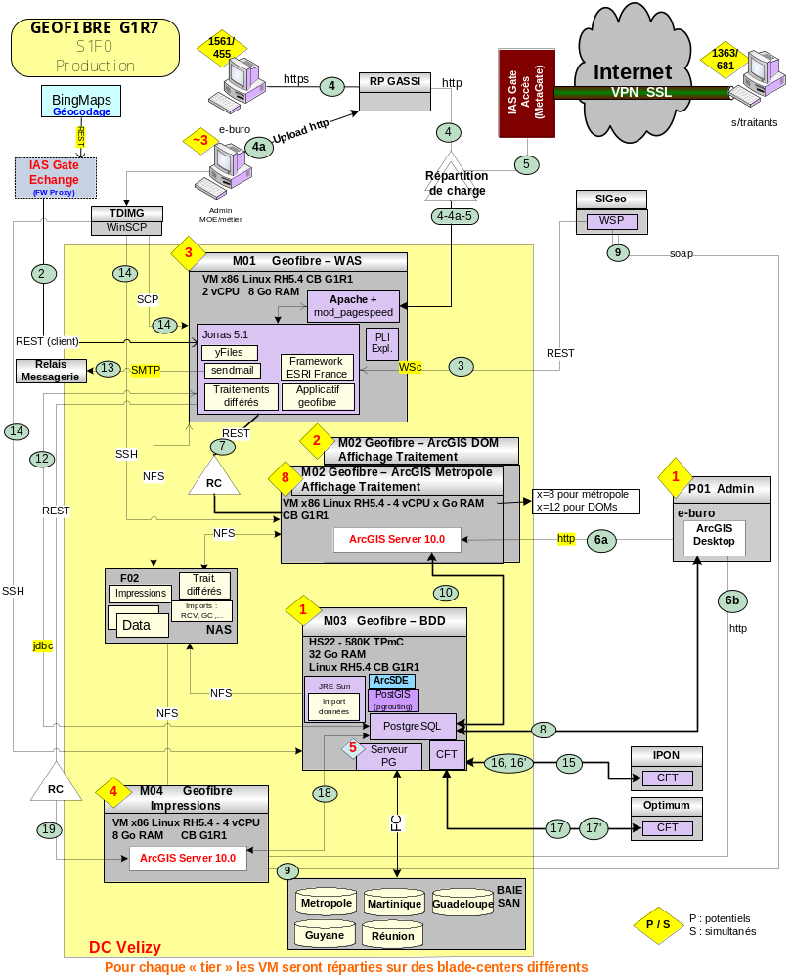

STRATÉGIE DE L’ARCHITECTURE LOGICIELLE
Ce paragraphe a pour but de décrire la stratégie globale retenue, ainsi que l’argumentaire sur les choix effectués.

Pour les Activités métiers prises en charge

Activités | Stratégies adoptées
Consulter les données | L'affichage des couches, le zoom et le déplacement sont standards dans FFE via l’AgsLib.  Le filtrage des zones est réalisé à 2 niveaux :  - Routage vers l’instance souhaité (Métropole, Réunion, Martinique, Guadeloupe et Guyane). L’utilisateur en fonction de ses droits fournis par le Gassi se voit proposer le choix de l’instance à sa connexion.  - Gestion des droits/profils mise en place sur Geofibre. Cette gestion des droits/profils s’appuie sur l’AgsLib et permet à l’utilisateur de n’accéder qu’aux données qui lui sont autorisées au niveau de l’instance.
Exporter GC FTTH | Commun avec les développements de l’export ZM.
Exporter la table attributaire | Développement spécifique d’une toolbox dans le MapServer permettant l’extraction des données, utilisation d’ArcPy.
Exporter les PM/PA | Développement entièrement spécifique en Javavia des requêtes SQL et des lancé par un scripts KSH (un export pour chaque instance).
Exporter les sites | Développement entièrement spécifique via des requêtes SQL et deslancées par un scripts KSH (un export pour chaque instance).
Exporter les x,y et données IRIS des immeubles | Développement entièrement spécifique via des requêtes SQL etlancées par un des scripts KSH (un export pour chaque instance).
Forcer des PM/PA à exporter | Développement spécifique en s'appuyant sur l’AgsLib permettant de sélectionner des zones d’éligibilité.
Générer les infos pour les prestataires de déploiement | Synoptiques  Développement spécifique s'appuyant sur la librairie yFlex, ajout d’une gestion de la mise en page, un handler a été développé permettant le lancement des requêtes.  Plans de câblage  Développement spécifique d’un handler permettant la création d’un PDF.
Générer les stats | Comptabiliser  Développement spécifique de comptage via une requête SQL.  Exporter  Commun avec les développements de l’export de la table attributaire
Gérer et exporter les ZM | Gérer les ZM  Développement spécifique en s'appuyant sur l’AgsLib permettant la création, modification, consultation, suppression en suivant les règles métier.  Exporter les ZM  Développement spécifique d’une toolbox dans le MapServer permettant l’extraction des données, utilisation d’ArcPy.
Gérer les NRO | Développement spécifique en s'appuyant sur l’AgsLib permettant la création, modification, consultation, suppression en suivant les règles métier.
Gérer les SD et ZT | Gestion SD et ZT  Développement spécifique en s'appuyant sur l’AgsLib permettant la création, modification, consultation, suppression en suivant les règles métier.  Publication SD  - en pdf :  Développement spécifique en s'appuyant sur le module d'impression de FFE et de l’AgsLib et le SOE d’impression ESRI.  - en shapefile :  Développement spécifique d’une toolbox dans le MapServer permettant l’extraction des données, utilisation d’ArcPy.  Règles d’ingénierie  Vérification de cohérence de valeurs de champs en base en fonction d'une configuration définie. Développement spécifique.
Gérer les projets FTTH | Projets, immeubles, sites support, PF non NRO, ZE, Parcours, Itinéraires FTTH  Développement spécifique en s'appuyant sur l’AgsLib permettant la création, modification, consultation, suppression en suivant les règles métier.  Câbles  Développement spécifique en utilisant le module PG routing de Postgis et l’AgsLib.
Gérer utilisateurs et droits | Le GASSI gère l'accès des utilisateurs autorisés sur l'application.  Geofibre gère l’accès aux différentes instances (Métropole, Réunion, Martinique, Guadeloupe et Guyane), ainsi que les profils limitant l'accès à certaines fonctionnalités et associe chaque utilisateur à un profil et à un ou plusieurs départements.  L'utilisateur, via les fonctions de filtrage présentes dans FFE ne verra que les données des zones autorisées.  Le filtrage au niveau des champs d’auto-complétion, des requêtes de la table attributaire est réalisé par l’ajout d’une clause SQL filtrant par départements.  Les clics sur la carte sont filtrés par la récupération de la zone autorisée correspondant à l’agrégation des départements associés à l’utilisateur.
Importer depuis l'IHM | Importer PIT, GC non Orange, ZM, immeubles et appuis  Développements spécifiques de SOEs en ArcObject et utilisation de fonctionnalités d’ArcSDE.
Importer par script | NRA/SR et zones associées, zones commerciales (Commedi), zones IRIS, zones DEPT (Départements)  Développement spécifique en ksh en s'appuyant sur les fonctionnalités de chargement fournies par ArcSDE.  Le script permet l’import dans les différentes instances (Métropole, Réunion, Martinique, Guadeloupe et Guyane)  Câbles et PT Orange et RIP  Développement spécifique en java lancé par un script ksh.
Impression casage ou projet | Impression casage, projet  Développement spécifique s'appuyant sur le module d'impression de FFE et de l’AgsLib en ajoutant une meilleur gestion des templates d’impression, le filtrage des données pour les différentes impressions, un outil de sélection de données, différents handlers gérant le cache (pré-chargement coté serveur d’application). La modification du SOE (ArcObject) fourni par ESRI nous a permis de gérer les accents et l’affichage des couches dans les templates.
Impression libre | Impression libre  Développement spécifique s'appuyant sur le module d'impression de FFE et de l’AgsLib en ajoutant une meilleur gestion des templates d’impression, le filtrage des données pour les différentes impressions, un outil de sélection de données, différents handlers gérant le cache (pré-chargement coté serveur d’application). La modification du SOE (ArcObject) fourni par ESRI nous a permis de gérer les accents et l’affichage des couches dans les templates.
Télécharger les CR | Développement d'un module permettant aux utilisateurs de télécharger les fichiers contenus dans leur dossier personnel ou dans un dossier commun, dépendant du CR, en utilisant un handler de téléchargement dans le serveur d’application permettant de faire le lien entre le client et le Filer.  Sur le filer, il existe un répertoire parent par instance de zone (metropole, guadeloupe, guyane, martinique, reunion).
Utiliser les outils cartographiques | Géosignets :  Standard FFE  Localisation adresse :  Modification du module FFE-Localisation par adresse pour Bing, les requêtes transitent maintenant par le serveur d’application via un handler (keepAlive), puis les données sont transformées du format WGS84 en L93 grâce à un SOE (Projection utilisant ArcObject).  Outil de mesure :  Modification du module FFE-Outil de mesure afin de n’avoir que les outils nécessaires au métier.  Table des matières :  Modification du module FFE-Table des matières, une gestion du couple : couche + étiquettes, une meilleure représentation des symboles, des onglets pour les différentes données GC, FTTH, etc... ont été ajoutés. De même, un handler de cache coté serveur d’application pour stocker les informations fournies par l’ArcGIS Server a été ajouté pour de meilleurs performances.  Table attributaire :  Récupération de la partie IHM du FFE-Requêteur attributaire, intégré dans un onglet, mais développement spécifique d’un handler de gestion de requêtes et de modules s’appuyant sur l’AgsLib.  Localisation objets métier, Identification :  Développements spécifiques en s’appuyant sur les outils fournis par l’ArcGIS Server et l’AgsLib.
Visualiser les shape | Développements spécifiques s'appuyant sur les modules proposés par FFE et l’AgsLib. Un SOE de transformation de référentiel spatial a été développé utilisant ArcObject.
Visualiser utilisateurs et droits | Développement entièrement spécifique via des requêtes SQL. Les droits visualisés sont ceux de l’instance courante à laquelle l’administrateur est connecté.
Gérer les câbles de la corbeille IPON (dont suppression de câble de la corbeille) | Développement spécifique en s'appuyant sur l’AgsLib permettant la création, modification, suppression de câbles FTTH ayant comme source les données IPON, en suivant les règles métier.
Export Dossier OPGC | Commande d’accès / Fin de travaux (par projet)  Développement spécifique d’une toolbox dans le MapServer permettant l’extraction des données, utilisation d’ArcPy.  Annexe C3A (par projet)  Développement entièrement spécifique via des requêtes SQL.  Base arrière de PM (sélection de PM et de câbles)  Développement spécifique en s'appuyant sur l’AgsLib permettant l’extraction de données sous forme de fichiers au format Shape.
Gérer les zones de recalage | Développement spécifique en s'appuyant sur l’AgsLib permettant la création, modification, consultation, suppression en suivant les règles métier.
Recaler des sites | Développement spécifique en s'appuyant sur l’AgsLib permettant le déplacement des sites en suivant les règles métier.

Pour les Exigences Non Fonctionnelles

Conception
Exigences | Stratégies adoptées
Respect des normes de développement | Le respect des normes de développement est assuré par la mise en place d'un serveur Sonar, permettant de mesurer la qualité du code source sur les projets de développement Java et Flex. Il mesure notamment la complexité par méthode et par classe, la duplication de code, le nombre de violations critiques et bloquantes.
- §§§ -

Gestion de configuration
Exigences | Stratégies adoptées
Livraisons fréquentes | Les livrables de chaque PL de l'application (archives tar.gz), sont générés par des jobs configurés dans Jenkins, le serveur d'intégration continue. Ces livrables sont stockés sur le serveur Nexus, et possèdent un numéro de version ainsi qu'un nom de livraison, permettant ainsi de les identifier (exemple 1.1.8-livraison7 pour la livraison 7 de la G01R01C08).  Chaque soir, les PL sont automatiquement régénérés et redéployés sur les plateformes de développement et de pré-qualification. Cela peut aussi être déclenché à la demande.
Versionnage | Les releases sont gérées avec le SVN OrangeForge. Pour chaque release générée, un tag SVN du nom de la release est posé, ce qui permet de faire le lien entre les sources sous SVN et les livrables générés.
- §§§ -

Qualification
Exigences | Stratégies adoptées
Tests automatisés | Des tests fonctionnels ont été écrits et automatisés avec FlexMonkey afin de pouvoir assurer la non-régression de l’application. Certaines fonctionnalités n'ont pas fait l'objet de tests automatisés par manque de temps ou de disponibilité des VMs dédiées. Certaines fonctionnalités ne peuvent pas faire l'objet de tests automatisés :  - les impressions de synoptiques  - les imports de données  - les exports de données  - la gestion des droits  - les traitements différés
- §§§ -

Performance
Exigences | Stratégies adoptées
Tenue à la charge | En l'absence d'un environnement complètement dédié à la métrologie (contraintes budgétaires), des tests ont été mis en œuvre avec la cellule de métrologie sur la plateforme de qualification. La base de données a été chargée à hauteur de 30% de la volumétrie cible (à partir des chiffres de 2011) afin d'avoir un référentiel significatif. Nous avons ensuite réalisé des mesures nous permettant d'extrapoler les ressources nécessaires à la tenue en charge de la plateforme de production.  Une plateforme de Pré-Production, plus proche de la cible, sert également à faire des tests.  Les résultats des sondes Vantage sont consultés par la MOE et DSM  Le portail Capacitaire (PUC) permet aussi de surveiller l’ensemble des serveurs de l’application..
Temps de réponse IHM | Des mesures ont été effectuées grâce aux tests automatisés FlexMonkey pour s’assurer de la stabilité des temps de réponse IHM.
- §§§ -

Sécurité
Exigences | Stratégies adoptées
Contrôle d'accès | La gestion des droits dans Geofibre permet de définir un accès limité à l’application pour les différents utilisateurs.  Il y a trois types de limitations :  - Une limitation d’accès aux instances (Métropole, Réunion, Martinique, Guadeloupe et Guyane)  - Une limitation fonctionnelle : chaque utilisateur a accès à un certain nombre de fonctionnalités selon le profil qui lui est attribué  - Une limitation géographique : chaque utilisateur a accès aux précédentes fonctionnalités sur les données situées dans une liste de départements qui lui est attribuée.  L’utilisateur se connecte à l’application Geofibre :  - En fonction des droits fournis dans la requête par le Gassi, Geofibre propose à l’utilisateur de choisir l’instance sur laquelle il souhaite travailler (un utilisateur qui n’a qu’une instance d’autorisée est directement connecté à cette dernière). Un utilisateur ne peut se connecter qu’à une et une seul instance de Geofibre au même moment.  - Ensuite une première requête est exécutée vers la servlet de gestion des droits avec entre autres comme paramètres, l'identifiant de l'utilisateur. Cette servlet interroge ensuite la BDD de l’instance, pour récupérer les informations de profil de l’utilisateur et génère ensuite un fichier config.xml. Ce fichier contient les différentes configurations ainsi que les droits de l’utilisateur (liste des fonctionnalités et des départements autorisés). Il est chargé au lancement de l’application.
Identification/authentification | L'accès sécurisé à l'application se fait via le GASSI pour les utilisateurs y accédant par l'intranet et via IAS Gate Access pour les utilisateurs externes.  Le Gassi gère les droits d’accès aux différentes instances (Métropole, Réunion, Martinique, Guadeloupe et Guyane) et fourni ces informations à Geofibre lors de la connexion.
Intégrité des données | Les données sont modifiées exclusivement par l’application, ce qui garantit leur intégrité.
- §§§ -

Installation/Déploiement
Exigences | Stratégies adoptées
Retour arrière | Le retour arrière est assuré par :  - la sauvegarde de la base de données avant chaque installation  - le système de versionnage (pose des tags SVN et stockage des releases dans le Nexus) permettant de revenir à une version précise du logiciel
Script d'installation automatique | Les installations sont faites en déposant les livrables sur la machine cible (en FTP par exemple) et en exécutant le script d'installation unique de l'application (install_geofibre.ksh) : ce script consomme alors tous les livrables déposés et exécute le script de déploiement contenu dans chaque livrable pour réaliser l'installation du PL.  Les opérations d'installation ont été automatisées via des jobs Jenkins pour les environnements de développement, de pré-qualification et de qualification, permettant ainsi de réaliser ces installations en un clic et de les programmer pour s'exécuter toutes les nuits par exemple.
- §§§ -

Exploitabilité
Exigences | Stratégies adoptées
Sensibilité (PGS425) | Le parc cible suivant permet de répondre (en partie) aux exigences de sensibilité et de disponibilité :  - 3 serveurs d’application  - 10 serveurs ArcGIS (hors impression) dont 2 pour la gestion des DOM  - 4 serveurs ArcGis dédiés à l’impression  - 1 serveur de base de données  Au niveau logiciel, les ressources des serveurs ArcGIS sont auditées toutes les 15 minutes. En cas de non présence, la ressource manquante est relancée automatiquement.  Par ailleurs, un script de supervision est déployé sur chacun des serveurs pour centraliser les logs et les tests vitaux. Le log de ce script est supervisé par Patrol. Cela répond à la demande de DESI, car les logs ArcGIS sont difficiles à superviser (erreurs remontées qui n'ont pas de sens au niveau applicatif). Les ressources suivantes sont en particulier supervisées :  - Vérification de l’accessibilité des filers  - Vérification de l’accessibilité des ressources ArcGIS Server via l’accès REST  - Vérification de l’accès au framework FFE, via un accès REST à un mapservice dédié.  En cas d’intervention sur les serveurs ArcGIS ou serveurs d’application, il est possible de désactiver la page de vie surveillée par les altéons. Ce serveur sera alors isolé sans interruption de service.  Les opérations de sauvegarde de BDD et de redémarrage sont planifiées en dehors des horaires d'ouverture du service. De même, les traitements les plus longs (imports, impressions) sont réalisés en différé afin de ne pas perturber le service.
Disponibilité | Voir "Sensibilité (PGS425)"
Nombre d’arrêts de service tolérés | Voir "Sensibilité (PGS425)"
RTO bénin | Voir "Sensibilité (PGS425)"
RPO bénin | La base de données est sauvegardée quotidiennement ce qui permet de n’avoir "au pire" qu’une perte d’une journée sur les données.
RTO sinistre | Voir "Sensibilité (PGS425)"
RPO sinistre | La base de données est sauvegardée quotidiennement ce qui permet de n’avoir "au pire" qu’une perte d’une journée sur les données.
- §§§ -

Maintenabilité
Exigences | Stratégies adoptées
Assurer une bonne maintenabilité | La clarté du code ainsi que l'ajout de commentaires permet de comprendre facilement et rapidement son fonctionnement (pratique agile).  Un document de conception détaillée a cependant été écrit pour chaque partie nécessitant de plus amples informations sur son développement :  - Exports  - Flex Monkey  - Flex Unit  - Gestion des droits  - Gestion des impressions  - Import PIT & GC NON Orange  - Synoptiques  - Traitements différés  - Utilisation de pgRouting  - Connexion unique  - Import, modification, suppression des immeubles  - Purge et gestion Filer  - Externalisation des systèmes de projection  - Flux PM/PA
- §§§ -

CONCEPTION DES MÉCANISMES GÉNÉRIQUES
Ce paragraphe contient l’identification et la description des mécanismes techniques et des modèles de conception génériques et la vérification par la MOE de ces mécanismes génériques. La généricité de ces mécanismes permet une utilisation multiple lors de la Conception détaillée du logiciel.

liste des mécanismes techniques génériques
La liste des mécanismes techniques génériques est décrite dans ce paragraphe. Ces mécanismes techniques génériques (ex : framework, …) permettent d’optimiser les solutions aux problèmes de persistance, de concurrence d’accès, de sécurité, etc.

Utilisation | Mécanisme générique | Framework ou composant projet
Oui | Consultation des données géographiques | Principales fonctionnalités techniques du mécanisme :  - Déploiement de composants de base d’une IHM cartographique (outils de navigation : pan, zoom+, zoom-, coulisseau, tables des matières, géosignets, outils de mesures terrain : longueur, surface, coordonnées géographiques)  - Configuration des mapservices métiers et fonds de plan.  Framework externe, interne ou composant développé par le projet :  - Utilisation et customisation de certains composants du Framework d’ESRIFrance FFE.  - Utilisation des mapservices dynamiques et cachés d’ArcGIS Server
Oui | Edition des données géographiques | Principales fonctionnalités techniques du mécanisme :  Un composant d’édition fourni par ESRI existe, mais ne permet pas :  - de gérer les dépendances des données,  - l’édition par paquets de données,  - d’indiquer les champs obligatoires.  Un service d’édition des données dédié a donc été implémenté, permettant de gérer les cas ci-dessus, de gérer les conflits entre les différents widgets, et permettant de créer des widgets d’édition par couches (ou groupes de couche) spécifiques.  Framework externe, interne ou composant développé par le projet :  - Composant édition  - Utilisation des mapservices d’ArcGIS Server avec la fonctionnalité « FEATURE ACCESS »
Oui | Impression des données géographiques | Principales fonctionnalités techniques du mécanisme :  - Impression des données métiers à partir de modèles d’impression définis via un client lourd ArcMap.  - Appel REST à un Server Object Extension (SOE). Ce SOE charge le template d’impression et y ajoute les données métiers.  Framework externe, interne ou composant développé par le projet :  - Composant mxdprint du Framework d’ESRIFrance FFE (composant Flex, mapservice, SOE).
Oui | Identification des données géographiques | Principales fonctionnalités techniques du mécanisme :  Visualisation des informations attributaires d’objets géographiques pointés par le curseur de la souris.  Framework externe, interne ou composant développé par le projet :  Amélioration du composant identify du Framework d’ESRIFrance FFE.
Oui | Export de données (.csv ou .shp) | Principales fonctionnalités techniques du mécanisme :  - Les extractions sont configurables en base de données,  - Mise en place d’une toolbox d’extraction au format csv pour exporter des données au format csv (ex table attributaire),  - Mise en place d’une toolbox d’extraction au format cartographique shapefile (ex : publication d’un schéma directeur).  - Mise en place d’un développement spécifique d’extraction en Flex au format cartographique shapefile  Framework externe, interne ou composant développé par le projet :  - Composant projet "ConfigurationService" : classe utilitaire qui charge la configuration depuis la BDD au démarrage de l'application  - Utilisation des composants geoprocessing services ArcGIS Server (python)
Oui | Localisation d'objets métier | Principales fonctionnalités techniques du mécanisme :  - Configuration des thèmes et champs métiers utilisés pour la localisation géographique.  - Mise en place de la complétion sur les critères de sélection. Les données à compléter peuvent être des données cachées dans le cas de critère de sélection statique (ex : nom des communes, code insee, …),  - Zoom sur l'emprise de l'objet métier.  - Ajout à la sélection courante (si demandé)  Framework externe, interne ou composant développé par le projet :  Composants projets
Oui | Table attributaire | Principales fonctionnalités techniques du mécanisme :  - Affichage attributaire des thèmes métiers (composant datagrid flex).  - Filtrage attributaire ou spatiale des données (SGBD)  - Export csv et shape de ces données (Toolbox Extract)  - Sélection et zoom des données affichées  - Ajout à la sélection courante (si demandé)  Framework externe, interne ou composant développé par le projet :  Implémentation d’un composant projet à partir d’un composant du framework FFE initial (flex)
Oui | Sélection de données | Principales fonctionnalités techniques du mécanisme :  - Affichage de données  - Affichage d’étiquettes en fonction d’un champ  - Couleurs de sélection et étiquetage modifiable par objet  - Impression possible de cette sélection  Framework externe, interne ou composant développé par le projet :  Composant projet
Oui | Filtrer les données | Principales fonctionnalités techniques du mécanisme :  - Filtrer les données visualisables, (en visualisation, sélection, requête, ou impression)  - Possibilité pour les administrateurs d’ajouter des filtres préprogrammés  Framework externe, interne ou composant développé par le projet :  Composant projet  Paramétrage en BDD de tous les filtres disponibles
Oui | Traitements différés | Principales fonctionnalités techniques du mécanisme :  Implémentation d’un webservice de gestion de file d’attente.  Framework externe, interne ou composant développé par le projet :  - Développement d’un webservice projet de pilotage et suivi de traitements (netbeans avec jersey).  - Ce composant est proposé sur un nouveau projet GéoExtract (application de pilotage et suivi de géotraitements sur l’ensemble de nos référentiels métiers)
Oui | Présentation | Principales fonctionnalités techniques du mécanisme :  Utilisation de la couche présentation du framework FFE.  Le code Flex de Geofibre est basé sur l'organisation du code déjà en place dans le framework fourni par ESRI.  Elle se découpe en trois parties principales :  - Skin : Cette partie est principalement constituée de fichiers .mxml qui mettent en place l'organisation de l'IHM par l'utilisation de composant Flex de base et/ou personnalisé.  - View : Les fichiers .as se terminant par View et Control gèrent pour les premiers les interactions utilisateurs et les appels aux services ; pour les seconds la récupération de la configuration des widgets.  - Service : Les services correspondent aux fichiers .as se terminant par Service. C'est eux qui gèrent principalement les appels aux servlets et mapservices et réalisent les traitements sur les données.  Pour les parties Skin et View, il y en a généralement une différente par widget de l'application. Les services sont centralisés et utilisables par tous les widgets pour gérer les traitements communs.  Framework externe, interne ou composant développé par le projet :  FFE (Framework ESRI France)
Oui | Gestion des logs | Principales fonctionnalités techniques du mécanisme :  - Client flex : l’affichage des alertes et des logs est centralisé dans une seule classe. La configuration des messages d’alertes et log est centralisé dans un fichier de localisation AlertStrings.properties  - Serveur d’application : Les logs applicatifs sont générés grâce à log4j, permettant ainsi de définir les différents niveaux de logs : debug, info ou error. Ces logs sont centralisés. Actuellement 2 serveurs d’applications différents : RestFmkSrvDeploy et TraitementDiffWS utilise ce mécanisme.  - ArcGIS Server : Gestion native des logs d’ArcGIS Server. Un SOE peut écrire dans les logs centralisé de l’AGS  - Centralisation dans un répertoire de l’intégralité des logs des différents composants.  Framework externe, interne ou composant développé par le projet :  - Serveur d’application : Les logs applicatifs sont gérés via log4j.  - ArcGIS Server : ArcGIS Manager permet de configurer les niveaux de logs des services. Il s’appuie sur du log4j
Oui | Gestion de la sécurité et contrôle d'accès | Principales fonctionnalités techniques du mécanisme :  - Authentification et connexion à l’ihm via le GASSI  - Page de sélection du référentiel (Métropole ou DOMs)  - Filtrage des IP Proxy pour protéger les URLs et n’autoriser que les accès GASSI  - Définition des profils utilisateurs (fonctionnalités + zones géographiques de travail) depuis l’applicatif.  Framework externe, interne ou composant développé par le projet :  Sans objet.
Oui | Gestion des erreurs/exceptions | Principales fonctionnalités techniques du mécanisme :  - Les erreurs coté client apparaissent sous forme de popup avec un bouton « ok » pour la fermeture de ce popup  - Les erreurs coté serveur d’application apparaissent dans les logs avec comme niveau de log : error.  - Les logs sont générés via log4j intégré dans le moteur des SOEs de l’ArcGIS Server. Ils sont soit disponibles depuis l’ArcGIS Manager, soit via le répertoire de stockage de ces logs sur le serveur ArcGIS : server/user/logs.  Framework externe, interne ou composant développé par le projet :  cf gestion des logs
Oui | Gestion des paramètres | Principales fonctionnalités techniques du mécanisme :  - Tables en bases de données de configuration (par exemple requêtes d’extraction (*)  - Fichiers properties associée à la configuration utilisateur (géosignets)  - Fichiers properties de paramétrage de l’application (notamment le fichier client.xml qui contient les paramètres spécifiques à tous les widgets et aux services).  (*) : Le stockage en bdd des informations de configuration utilisateur est un axe privilégié sur la version suivante G1R1 afin de restituer un contexte utilisateur indépendamment du poste client. Initialement, le framework gérait ces informations en fichiers de configuration, d’où le portage progressif en sgbd.  Framework externe, interne ou composant développé par le projet :  L'application est paramétrable grâce :  - Des fichiers de properties,  - Des paramètres en BDD.
Non | Gestion des transactions | Non utilisé. La version actuelle d’ArcGIS Server ne permet pas de gérer les transactions. La version 10.1 permettra de gérer des transactions, à savoir valider/annuler des mises à jours sur plusieurs types d’objet.
Oui | Caches | Principales fonctionnalités techniques du mécanisme :  - Sauvegarde d’informations utilisateur dans le cache client, tel que les géosignets  - Création d’un cache applicatif à l’initialisation de l’application (ex : liste des thèmes de la table des matières, liste des communes, …). Ce mécanisme permet de sauvegarder certaines requêtes ayant des résultats statiques. Ce cache est réinitialisé quotidiennement, lors de la relance applicative. Ce cache est notamment utilisé pour accélérer l’auto-complétion.  Framework externe, interne ou composant développé par le projet :  Composant projet
Oui | Gestion de la pagination | Principales fonctionnalités techniques du mécanisme :  Pagination de niveau présentation (table attributaire). Dans le cas de la table attributaire, la pagination est géré par « offset » permettant de remonter que le nombre de ligne voulu. Cette requête est jouée à chaque changement de page.  Framework externe, interne ou composant développé par le projet :  Composant projet
Oui | Gestion de la mémoire | Principales fonctionnalités techniques du mécanisme :  - Fichiers de configuration montés en mémoire.  - Recyclage périodique des services ArcGIS Server pour compenser les fuites mémoires détectés.  Framework externe, interne ou composant développé par le projet :  - JVM  - Recycling d’ArcGIS Server
Faisable | Internationalisation | Principales fonctionnalités techniques du mécanisme :  - la partie client flex peut-être internationalisée, sous réserve de traduire les messages dans la langue cible.  - Il faudrait adapter la partie serveur applicative et mettre à jour les mapservices pour pointer sur des couches dans un autre système de projection. Pour rappel, les données sont projetées dans le système de projection de référence de l’instance : Lambert 93 pour la Métropole, WGS84 (UTM Nord fuseau 20) pour la Guadeloupe et la Martinique, RGFG95 (UTM Nord fuseau 22) pour la Guyane et RGR92 (UTM Sud fuseau 40) pour la Réunion  Framework externe, interne ou composant développé par le projet :  - flexviewer d’ESRI (internationalisation native sur le client)  - ArcGIS Server
Non | Accès concurrents | Principales fonctionnalités techniques du mécanisme :  - Les accès concurrents à aux objets métier ne sont délibérément pas gérés. En effet, dans l’usage métier cible, les utilisateurs travaillent sur des zones dissociées. Si deux utilisateurs étaient amenés à travailler sur un même objet, la dernière modification sera conservée. Ce choix a été retenu en raison :  - du nombre d’utilisateurs moins important que sur l’application Tigre  - des contraintes très fortes du versionning d’ESRI.  - Gestion des accès concurrents pour les traitements différés : verrouillage de l'accès aux objets en modification dans la base.  Framework externe, interne ou composant développé par le projet :  Pour les traitements différés, utilisation de la clause SQL "SELECT FOR UPDATE" permettant de
Oui | Gestion de la persistance | Principales fonctionnalités techniques du mécanisme :  La persistance est gérée par l'ArcGIS Server pour la mise à jour des données géographiques via les services d’entités « Feature Service ». Ces "Feature Services" sont un peu similaires à des services WFS (services normalisés OGC) mais ils utilisent un mode de communication beaucoup plus optimisé que le GML et sont surtout plus puissants d'un point de vue fonctionnel. Ils permettent notamment de :  - interroger les entités de la carte,  - accéder aux modèles d'entités (Feature Template), sous-types, domaines, … associés à votre classe d'entités,  - mettre à jour de la géométrie et des attributs des entités,  - gérer des sélections d'entités,  - etc…  Framework externe, interne ou composant développé par le projet :  Feature Service d’ArcGIS Server. Un mapservice étend la fonctionnalité « Feature Access » afin d’avoir accès au mode édition des données cartographiques du mapservice. Les accès aux services d'entités s'effectuent par le biais des terminaisons REST.
Oui | Injection de dépendances | Principales fonctionnalités techniques du mécanisme :  - Pour la partie cliente, l’injection de dépendances est utilisée pour rendre disponible les services dans les widgets et les services entre eux. Les principaux avantages de cette pratique sont :  - Déléguer le travail d’instanciation des services,  - Utiliser une seule instance de chaque service,  - Gérer l’initialisation des services et des widgets, par une attente de la fin d’injection des services dépendant,  - L’injection de dépendance est utilisée côté serveur lors de l’instanciation des handlers pour récupérer des objets de configuration.  Framework externe, interne ou composant développé par le projet :  Le système d’injection de dépendances est utilisé côté serveur et côté client :  - Partie serveur en Java : Framework Google Guice,  - Partie cliente en Flex : Framework Smartypants IOC.
Oui | Pools de ressources | Principales fonctionnalités techniques du mécanisme :  - Pool de connexion JDBC utilisé pour la gestion des droits.  - Pool de session sur les services ArcGIS Server  Framework externe, interne ou composant développé par le projet :  - Pool JDBC  - Pool session ArcGIS Server
Oui | Suivi des mises à jour métier | Principales fonctionnalités techniques du mécanisme :  - Les mises à jour des données métiers sont tracées. Les créations/suppressions/modifications d’objets métiers sont tracées dans des tables d’audit. L’opération (ajout, modification, suppression), la date d’opération et les attributs sont stockés dans ces tables d’audit.  Framework externe, interne ou composant développé par le projet :  - Déploiement de triggers génériques sur les tables métiers.

Autre

Architecture en couche

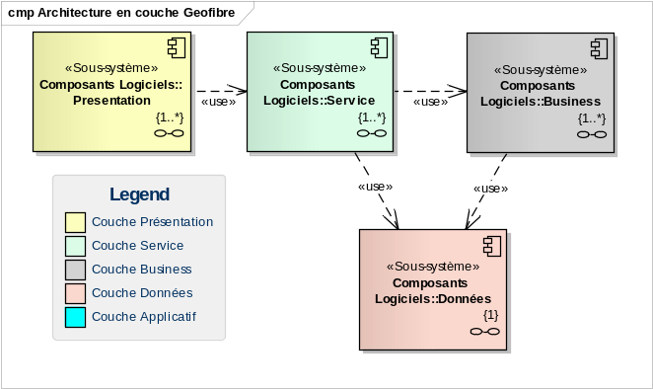
Figure "Architecture en couche Geofibre"

Description de l’architecture du logiciel
L’architecture logicielle est décrite à l’appui de la description des composants de haut niveau stabilisée lors de la réalisation des exigences du logiciel, de la modélisation des composants du logiciel et de la traçabilité vers les exigences qui leur sont associées.

Conception de l’architecture du logiciel – Vue Générale
Le schéma ci-dessous présente l'architecture du progiciel ArcGIS sur lequel s'appuie Geofibre et qui a fortement influencé l'architecture de l'application :
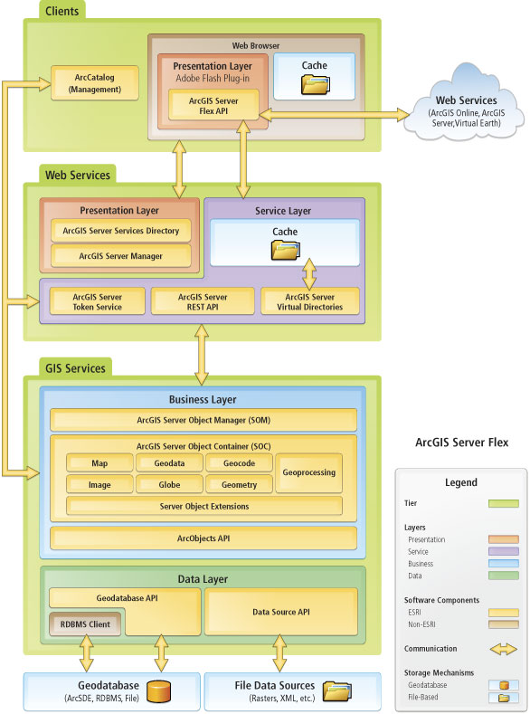
Figure "Schéma architecture ArcGIS Server avec un client Flex"

Le schéma ci-dessous, issu du précédent, montre comment Geofibre implémente l'architecture ArcGIS pour en exploiter les fonctionnalités :
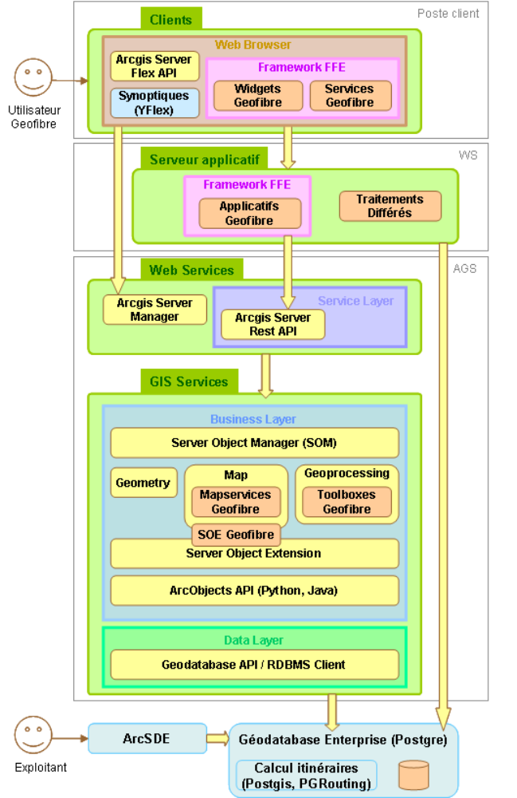
Figure "Schéma d'architecture logicielle Geofibre"

Élément | Description
Widgets Geofibre (Flex) | Gestion d’une interface utilisateur qui apparait sous forme de fenêtre, ouvrable depuis le menu, dans l’application. Basée sur le kernel ESRIFrance et faisant appel aux différents services.
Services Geofibre (Flex) | Implémentation des règles métier, appels aux serveurs ou aux composants du kernel ESRIFrance.
Framework FFE (client) | Comprenant le FlexViewer (Base de l’IHM Flex), le FxFmkLibrary2 les sources mettant en place le kernel reliant client/serveur, les injections de composants, et enfin L’AgsLib (ArcGIS Server Flex API).
ArcGIS Server Flex API | Librairie AgsLib (ESRI INC.) fournissant tous les outils nécessaires à la gestion de données cartographiques provenant d’un serveur ArcGIS pour Flex.
Synoptiques (YFlex) | Librairie (Yworks) permettant de créer des diagrammes graphiques qui représentent certaines parties du réseau FTTH.
Framework FFE (serveur) | Gestionnaire des échanges REST entre le client Flex et le serveur ArcGIS.
Applicatifs Geofibre | Handlers permettant la gestion des fichiers sur le Filer, des appels aux SOEs, aux toolboxes, des requêtes en base de données. Certains handler effectuent des traitements métiers (règles d’ingénierie,...).
Traitements différés | Composant permettant de traiter des demandes de traitements sur les données géographiques en fonction de la disponibilité des serveurs créant ainsi une file de traitements.
ArcGIS Server Manager | Interface permettant la configuration de l’ArcGIS Server.
ArcGIS Server Rest API | Interface simple et Web ouvert à des services hébergés par ArcGis Server permettant ainsi l’affichage la modification, création, suppression de données, etc.… depuis le client.
Server Object Manager (SOM) | Gestionnaire de processus et de services sur le serveur ArcGis.
Geometry | Fournit des fonctionnalités basiques de traitements des géométries (union, intersection, projection …)
Mapservices Geofibre | Affichages et mises à jour des données cartographiques.
Toolboxes Geofibre | Traitement des exports de données (au format csv ou shapefile).
Server Object Extension | Un Server Object Extension (SOE), comme son nom l'indique, étend l’ArcGis Server Object tels que les MapServices. Permet d’ajouter des fonctionnalités aux MapServices accessibles par la suite par l’API REST.
SOE Geofibre | Composants permettant les imports de données et les projections spatiales de géométries.
ArcObject API (Python, Java) | Librairies ESRI fournissant tous les outils nécessaires à la gestion de données cartographiques provenant d’un serveur ArcGIS pour Java. Les APIs proposées sont en Java ou Python.
Geodatabase API / RDBMS Client | Permet d’interagir avec les données spatiales de la base de données.
ArcSDE | Couche service d’accès à une géodatabase, utilisée notamment pour la création et l’initialisation de la géodatabase.
PostGis, PGRouting | PostGis ajoute le support d'objets géographique à la base de données PostgreSQL.  PGRouting permet d’étendre une base de donnée spatiale pour fournir des fonctionnalités de routage (chemin le plus court, etc.…)
yFlex | Permet d’intégrer la visualisation et l’édition de diagrammes sophistiqués dans une RIA notamment en Flex.

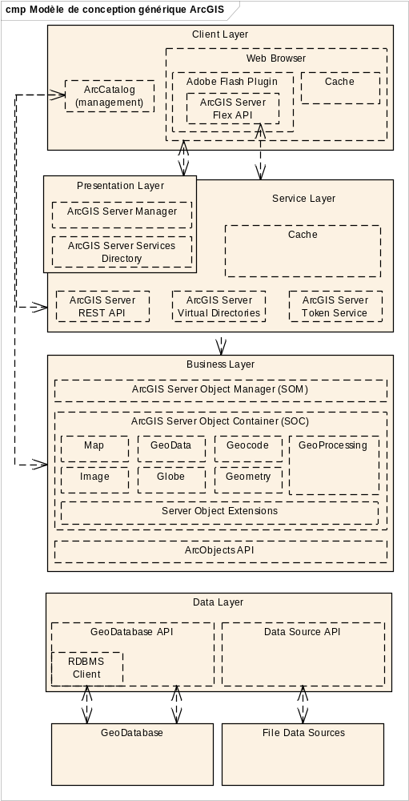
Figure "Modèle de conception générique ArcGIS"

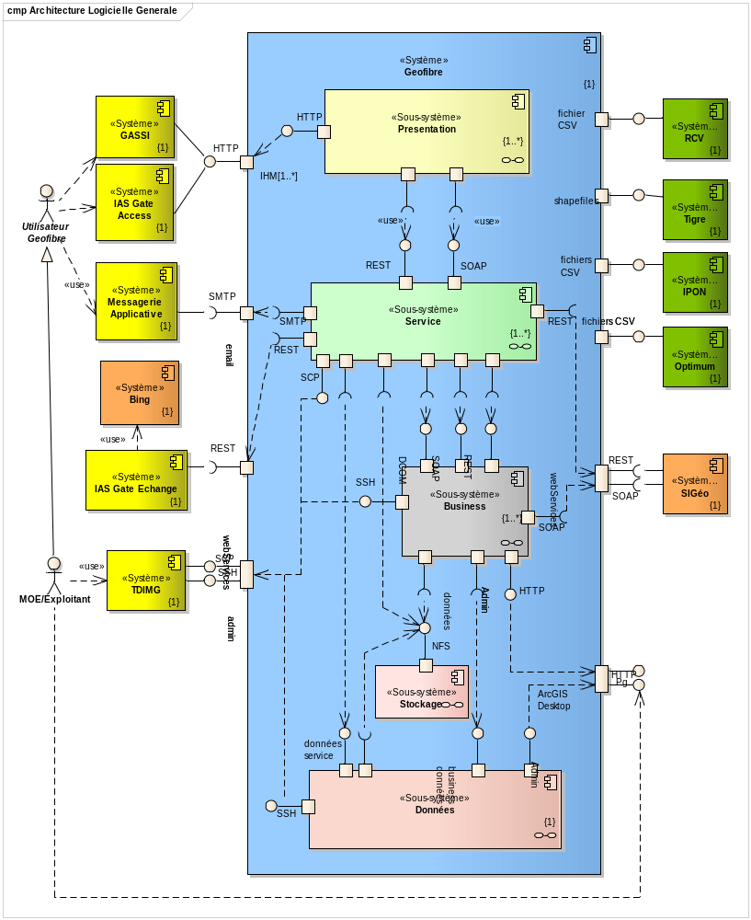

Figure "Architecture Logicielle Générale"

Conception de l’architecture du logiciel – Vue interne

Description détaillée des composants logiciels

Ce paragraphe recouvre l’identification et la description des composants du logiciel ainsi que leurs interfaces.

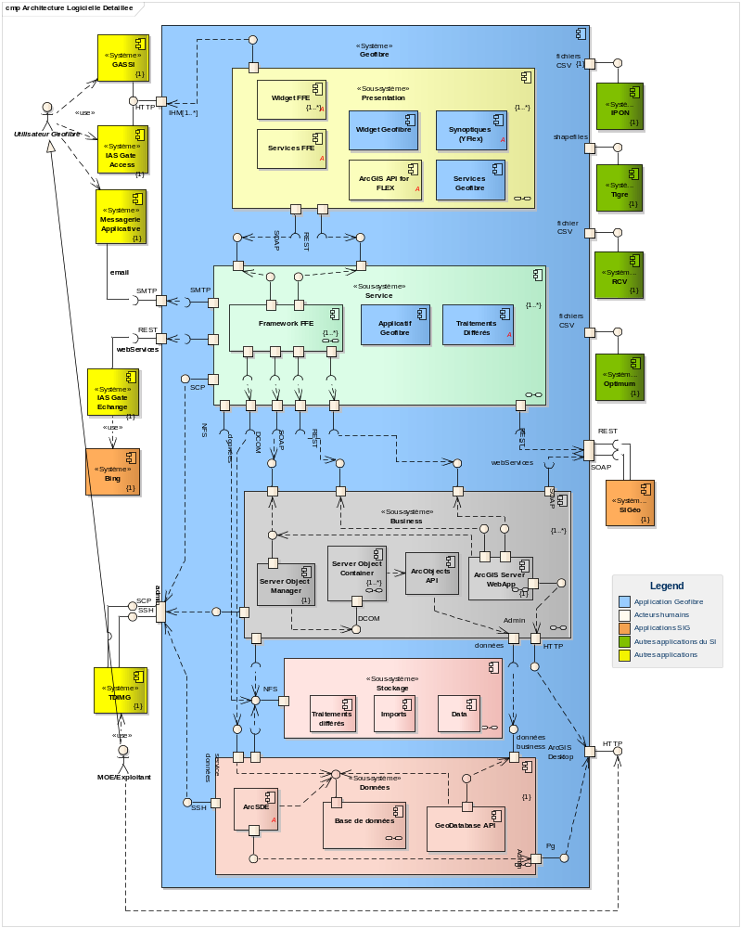
Figure "Architecture Logicielle Détaillée"

Composants Logiciels

Presentation
Le sous-système Présentation est principalement réalisé en Flex et s'appuie sur un framework ESRI appelé FFE. Il comporte donc à la fois du produit ESRI, et des composants propres au projet. Le code Flex s'exécute sur le navigateur de l'utilisateur final.

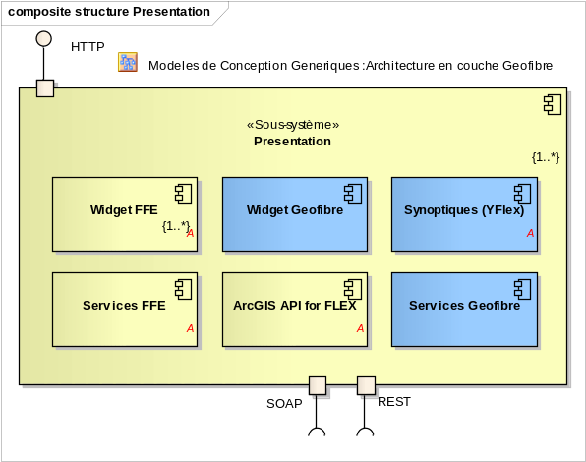
Figure "Présentation"

ArcGIS API for FLEX
L’ArcGIS API for Flex est une API permettant de construire une application de type RIA (Rich Internet Application) s’interfaçant avec les ressources d’un ArcGIS Server.

Elle permet notamment :
- d’accéder à des mapservices tuilés ou dynamiques d’un ArcGIS Server (Map Service),
- d’interroger et éditer les données géographiques (Feature Service),
- d’invoquer des géotraitements (Geoprocessing Service),
- d’accéder aux composants Flex. Cette API est construite au-dessus du framework Flex d’Adobe, ce qui permet l’utilisation de composants graphiques tels que : grilles de données (data grids), arbres (trees), panneaux (panels) et graphiques (charts).

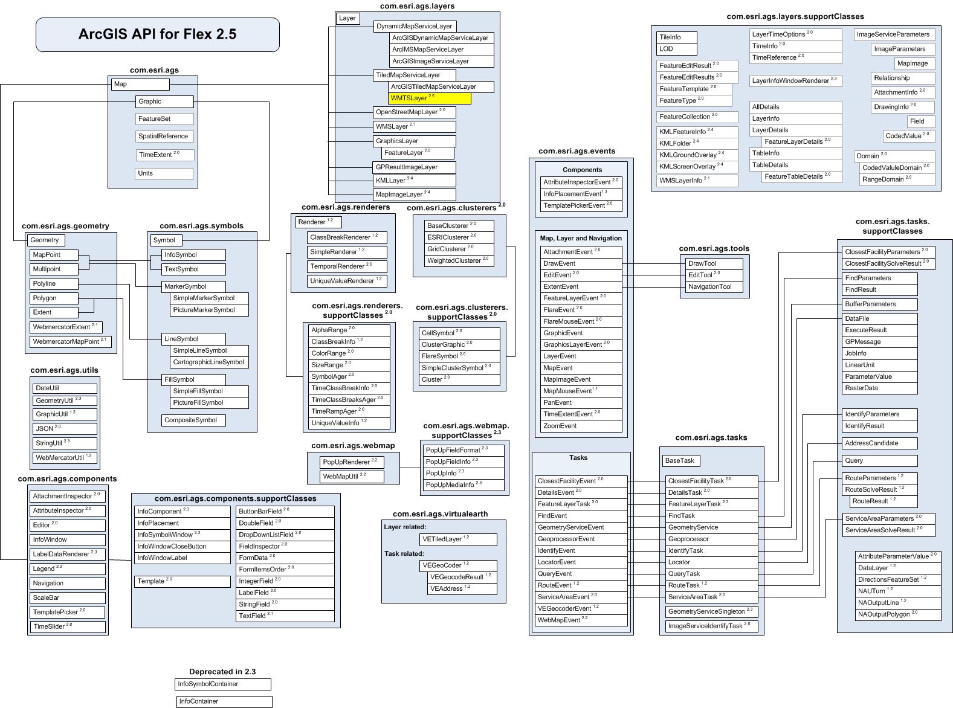

Widget FFE

Les widgets FFE correspondent à des widgets génériques et nécessaires dans le cas d’une IHM SIG. Ces widgets ont été implémentés par ESRIFrance comme par exemple le widget de la table des matières. Ces widgets ont été intégrés au sein de l’application et sont amendés par l’équipe projet en fonction des besoins métiers. Par exemple, une gestion d’onglet a été ajoutée à la table des matières.

L’initialisation des widgets se base sur une configuration fournie par le serveur d’application via la servlet de gestion des droits. Cette configuration se présente sous la forme d’un fichier XML contenant le chemin vers le fichier .swf de chaque widget ainsi que le chemin vers un fichier .xml de configuration spécifique.

Les widgets créés pour Geofibre utilisent la classe FxFmkWidget pour gérer leur instanciation et leur affichage dans l’application. Le fichier de configuration contiendra donc le chemin vers le .swf de la classe FxFmkWidget et le fichier .xml de configuration sera différent pour chaque widget.

La création d’un nouveau widget est donc générique et facilement réutilisable. Ainsi, la seule préoccupation est la mise en place du contenu du widget, son affichage étant géré par le framework FFE.

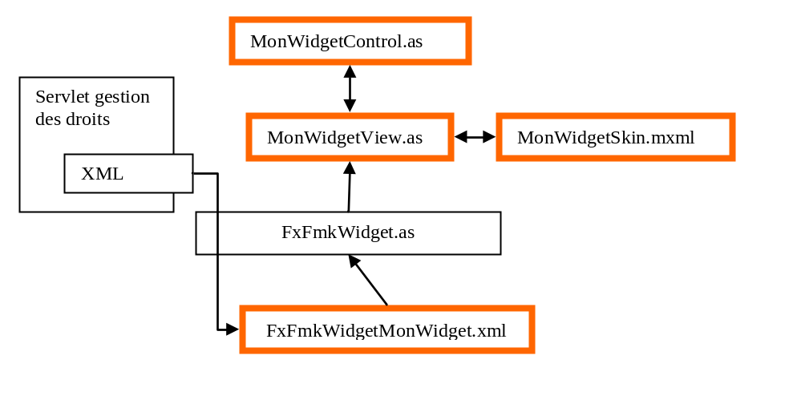

Le diagramme ci-dessus représente en orange les éléments à créer pour réaliser un widget :
- Le fichier config.xml indique que la configuration du widget MonWidget est contenue dans le fichier FxFmkWidgetMonWidget.xml,
- FxFmkWidgetMonWidget.xml contient un identifiant utilisé par FxFmkWidget.as pour savoir quelle classe instancier pour charger le widget,
- MonWidgetXXX.as sont les classes du widget à proprement parler : la partie Skin définit les composants affichables, la partie View gère les interactions utilisateurs et les appels aux services et la partie Control charge la configuration du widget présenté ci-après.

La configuration des widgets est centralisée dans un fichier client.xml. Ce fichier contient un ensemble de paramètres accessibles dans le widget via la partie Control. Ces paramètres vont de la configuration d’un champ « autocomplete » à la configuration des champs d’un objet métier à afficher dans un formulaire.

Les libellés des champs, boutons et autres composants de l’IHM sont stockés dans des fichiers .properties situés dans le répertoire locale/fr_FR du projet FlexViewer pour la localisation française.

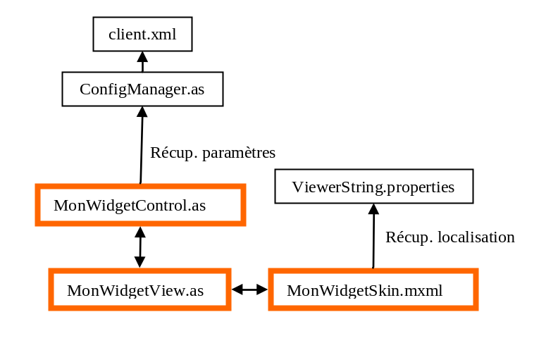
Accès à la configuration des widgets Geofibre

Widget Geofibre
Les widgets Geofibre correspondent à des widgets spécifiques développés par l’équipe projet. La structure de développement s’appuie sur le framework FFE.

Les widgets Geofibre sont les suivants :
- Widgets d’import : import appuis, import / mise à jour / suppression immeubles, zones marketing, PIT (génie civil Orange provenant de l'OPGC), téléchargement des CRs
- Widget de visualisation des données : table des matières, table attributaire, localisation, localisation d'objets métiers, identification, synoptiques, statistiques, outil de mesure, visualisation de shapefiles, filtrage, géosignet
- Widget édition des données : sites Supports, points fonctionnels, zones de gestion, projets, parcours, câbles, corbeille IPON, repositionnement des immeubles, règles d'ingénierie, zone de recalage, recalage site
- Widget d'impression : impression, téléchargement des impressions
- Widget d'administration : gestion des utilisateurs
- Widget d’export : publication de schéma directeur, synoptiques, plans de câblage, export des sites vers IPON et du génie civil vers Tigre, zones marketing

Services FFE
Les services FFE, côté client, apportent une structuration de développement des widgets et des interactions avec les ressources externes. Les services natifs FFE ont été amendés dans le cadre de Geofibre : pour les besoins du projet, de nombreux services ont été créés pour rendre disponibles des fonctionnalités utilisées régulièrement.

La majorité des accès aux objets métiers et aux traitements sont réalisés dans les services. Les widgets les utilisent donc souvent pour effectuer les traitements nécessaires suites aux interactions utilisateurs. Ces traitements utilisent pour la plupart des accès asynchrones aux servlets ou aux MapService.

Le diagramme ci-dessous représente les différentes étapes de récupération d’information à partir du widget d’identification :
- L’utilisateur clique sur la carte,
- Le widget d’identification appelle le service d’identification de manière asynchrone,
- Le service d’identification appelle le MapService,
- Le MapService réalise le traitement d’identification et retourne au service le résultat au service,
- Le service met en forme le résultat et le retourne au widget,
- Le widget affiche les données à l’utilisateur.

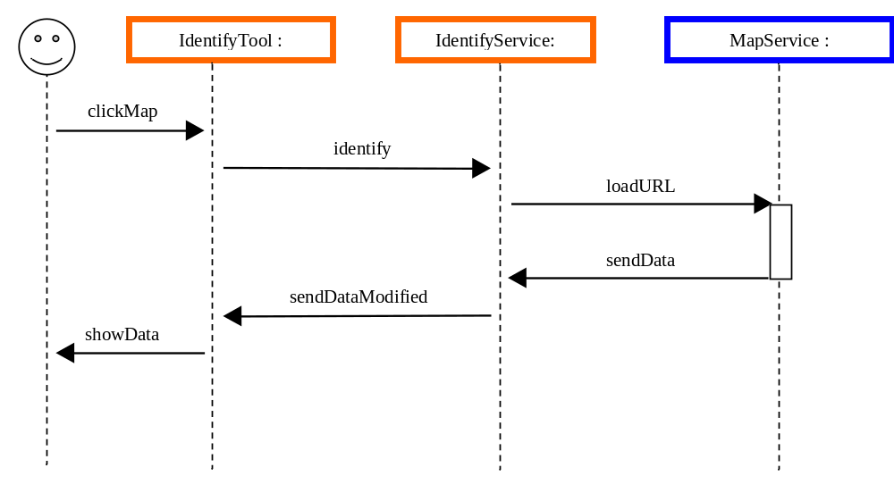
Exemple d'interactions entre widgets et services

Services Geofibre
Les services gèrent les appels aux servlets et mapservices et réalisent les traitements sur les données. Les services peuvent être spécifiques à un widget ou non. Les services communs qui ont été créés sont les suivants :
- AlertService : centralise l’affichage des alertes et les logs dans le fichier de log Flash. La gestion des alertes est ainsi centralisée dans une seule classe ce qui est une bonne pratique Flex. La configuration des messages d’alertes est centralisée dans le fichier AlertStrings.properties,
- ConfigurationService : permet de récupérer de la configuration stockée en base de données à partir de l’identifiant de la valeur à récupérer,
- EditionTool : contient un ensemble de méthodes pour gérer l’édition de géométrie de type ponctuel, linéaire et surfacique,
- FeatureToolsService : gère la communication avec le MapService pour la création, modification et suppression d’objets métiers. C’est aussi ce service qui gère l’horodatage des modifications/créations ainsi que le renseignement de l’auteur de ces changements,
- GeometryService : permet d’accéder aux outils d’union et d’agrégation entre autre fourni par le GeometryServer du MapService,
- IdentifyService : gère l’accès à l’outils Identify fourni par le MapService qui permet de récupérer des objets métiers par pointage ou par tracé de zone,
- LayerService : centralise la configuration du nom des couches et de leurs champs, cela permet de disposer à un seul endroit de la configuration de toutes les couches,
- ModelSelectionTool : outil gérant la sélection d’objet métier avec gestion des popups, de l’identification et des filtrages des données récupérées,
- QueryService : gère l’appel à l’outil Query fourni par le MapService ainsi que le requêtage direct de la BDD via l’appel à une servlet,
- URLLoader : permet l’appel d’URL et la récupération des résultats de ces appels.

Synoptiques (YFlex)
L’application Geofibre utilise le composant yFlex de la société yWorks pour créer des représentations logiques du réseau FTTH (par exemple, représentation des sites supports et points fonctionnels d’un projet et de leurs connectivités). Ce composant permet d’intégrer la visualisation et l’édition de diagrammes sophistiqués dans une IHM de type RIA.

Ce framework fournit différentes librairies à intégrer à l’application et qui permettent entre autre la création, la visualisation, l’édition, la réorganisation configurable de diagrammes. Pour nos besoins, deux modules de yFlex ont été utilisés :
- yFiles FLEX Client qui contient toutes les librairies côté client pour créer, visualiser et éditer les diagrammes (les réseaux de nœuds),
- yFiles FLEX Client Layout Extension qui contient toutes les librairies permettant la réorganisation paramétrable des diagrammes.

Les fonctionnalités détaillées de yFiles FLEX Client sont les suivantes :
- un composant de visualisation pour la présentation et l’édition des diagrammes,
- une visualisation totalement personnalisable,
- une interface avec l’utilisateur complète et entièrement personnalisable,
- une édition de diagramme interactive assez avancée
- la possibilité de gérer des extension/réduction de groupes de nœuds,
- la possibilité de sauvegarder/charger les diagrammes dans un format basé sur l’XML : GraphMl,
- des effets d’animations,
- la compatibilité avec les modules Java de yFiles permettant un traitement côté serveur.

Les fonctionnalités détaillées de yFiles FLEX Client Layout Extension sont les suivantes :
- une gamme plutôt complète d’algorithmes de mise en page (réorganisation) des diagrammes,
- une gamme d’algorithmes d’analyse de diagramme et de réseaux de nœuds
yFiles FLEX Client fournit les fonctionnalités de l’interface utilisateur qui comprennent 2 aspects principaux :
- la partie présentation des données
- la partie interaction avec les données

Le pattern d’architecture MVC (Modèle-Vue-Contrôleur) est appliqué dans yFiles FLEX Client. Ainsi, les types héritant des interfaces IGraph et IVisualStyle constituent le modèle qui contient les données et les états. La classe GraphCanvasComponent fournit la vue qui présente les informations à l'utilisateur. Enfin, les différentes classes d’entrée, et notamment la classe GraphEditorInputMode, permettent la modification du modèle par l’utilisateur à l’aide de différentes méthodes d’IHM.

Le schéma suivant montre l’interdépendance entre les 3 parties. La Vue, instance de la classe GraphCanvasComponent, permet l’affichage du Modèle constitué d’un IGraph qui contient des INode, des IEdge, des ILabel, etc... La Vue propage également les actions utilisateurs au Contrôleur via des implémentations de l’interface IInputMode, telle que la classe GraphEditorInputMode (la plus utilisée). Quand il reçoit ces événements, le Contrôleur change les états dans le Modèle et ceci est répercuté sur la Vue.

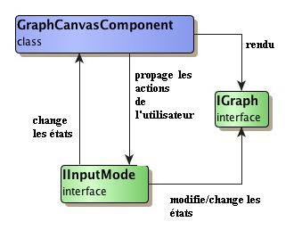
Modèle Vue-Contrôleur du composant yFlex

Le composant yFlex ne permet pas d’imprimer directement de la façon voulue. Il permet par contre d’extraire des images de tout ou une partie du synoptique affiché. C'est pourquoi les synoptiques sont exportés au format pdf, charge ensuite à l'utilisateur de réaliser les impressions nécessaires.

Service
Le sous-système service est composé de servlets (FFE et applicatif) et de webservices (traitements différés). C'est l'intermédiaire entre le client Flex et le serveur ArcGIS, et entre le client Flex et la BDD.

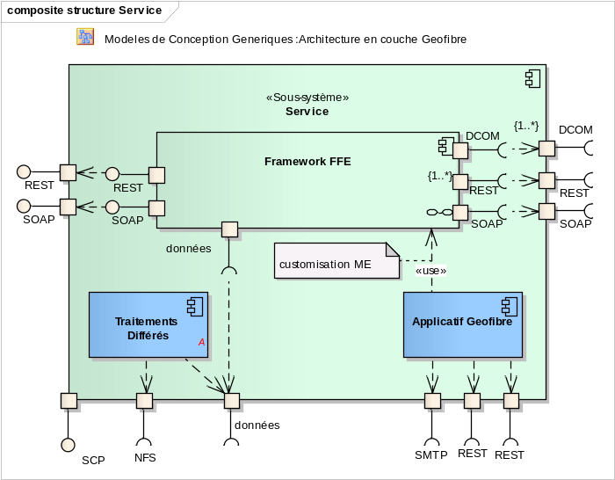
Figure "Service"

Framework FFE
Le Framework FFE est fourni par ESRI et permet d'accéder aux fonctionnalités du serveur ArcGIS au travers des protocoles DCOM (non utilisé par Geofibre), REST et SOAP.

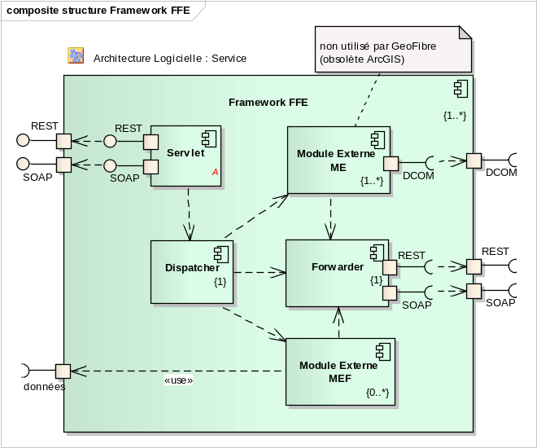
Figure "Framework FFE"

Servlet
Les requêtes sont prises en charge par une servlet et confiées au Dispatcher.

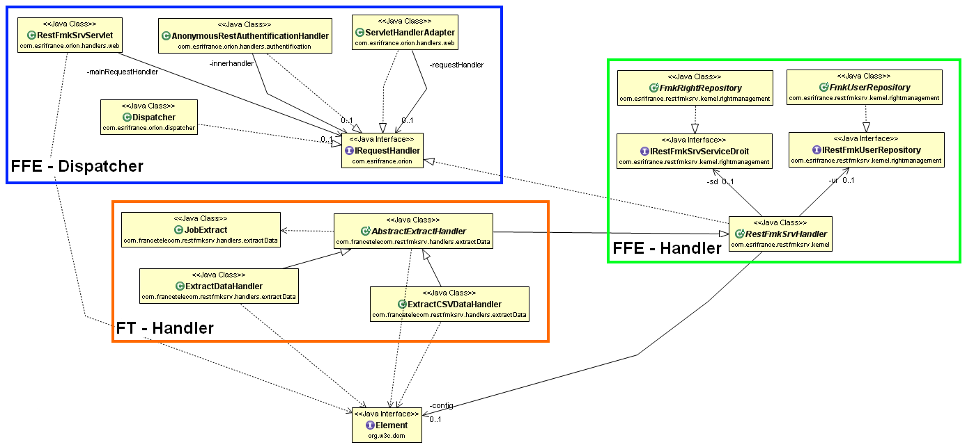
Diagramme de classe du FFE et des compléments Orange

Dispatcher
Il analyse la requête :
- Si c’est une requête pour ArcGIS Server, celle-ci est envoyée et confiée au Forwarder [FWD] sans plus de traitement,
- Si c’est une requête pour un module externe (ME), la requête lui est confiée directement sans plus de traitement. Le module externe peut ensuite faire appel au Forwarder s’il a besoin d’appeler des méthodes REST ou SOAP d’un ArcGIS Server

Forwarder
Le Forwarder a la responsabilité de l’envoi d’une requête REST ou SOAP à ArcGIS Server. Il transfère la requête à l’ArcGIS Server (AGS). Ce transfert à l'AGS peut faire l’objet d’une gestion de "fail over" selon la configuration (ie s'il y a un échec lors de l’envoi, on recommence l’opération).

Module Externe ME
Le module externe ME avait auparavant une connexion DCOM. Cette connexion DCOM n'est plus préconisée à partir de la version ArcGIS 10.1. Les composants qui utilisaient ce protocole ont été portés afin d’être en phase avec l’architecture cible d’ArcGIS Server. Dans notre architecture Geofibre, les modules ME/MEF sont donc confondus.

Ces modules sont des classes Java implémentant une interface très simple (type servlet) qui offrent des services aux clients. Par exemple, le lancement de requêtes vers les données métier, la gestion de compte-rendu, la gestion des imports. Ces classes utilisent éventuellement ArcGIS Server, par son API SOAP ou REST (via le Forwarder).

Voir Applicatif Geofibre pour plus de détails.

Module Externe MEF
Voir module externe ME

Applicatif Geofibre
L’applicatif Geofibre correspond aux modules externes (ME) développés sur Geofibre.

Les ME FT communs appelés par les différents widgets sont les suivants :
- CacheUrl : cache les réponses de certaines requêtes URL REST
- RequeteBDD : exécute des requêtes définies côté client sur la BDD et renvoie le résultat en JSON
- GestionSequence : gère les numéros de séquence des objets créés
- FileDownload : télécharge un fichier du filer vers le poste client (ascendant)
- FileUpload : télécharge un fichier du poste client vers le filer (descendant)
- KeepAliveHandler : gère les connexions serveur/client sans timeout du proxy

Les ME FT spécifiques sont les suivants :
- KeepAliveForPrint : gère l’appel au SOE d’impression
- GestionAlertes : analyse des données en base et remonte des alertes sur demande
- ExportImmeubles : exporte les immeubles
- GestionDroit : récupère et gère les droits utilisateurs
- ImportGcNonOrange : importe le génie civil non Orange
- ImportShape : importe le génie civil d’Orange
- PDFSynoptique : crée les PDFs des synoptiques
- ExtractData : gère l’extraction des données en Shape ou CSV en activant les traitements vers les ToolBoxes

Le ME GestionDroit est un ME prépondérant au sein de Geofibre, en ce sens que ce ME permet de gérer l’accès applicatif et les droits de l’utilisateur à l’application Geofibre. L’utilisateur se connecte à l’application Geofibre en passant par le GASSI. Une première requête est alors exécutée vers la servlet de gestion des droits avec certains paramètres comme le code alliance de l’utilisateur, le numéro de version etc. Cette servlet interroge ensuite la BDD pour récupérer la configuration de l’utilisateur et génère ensuite un fichier config.xml. Ce fichier contient les différentes configurations ainsi que les droits de l’utilisateur (liste des fonctionnalités et liste des départements autorisés). Il est chargé au lancement de l’application. Il y a deux types de limitations :
- Une limitation fonctionnelle, chaque utilisateur a accès aux fonctionnalités selon le profil qui lui est attribué (voir fichier Geofibre G1R7 - acteursrôles.xls). La limitation fonctionnelle se traduit de 2 façons :
- Soit l’utilisateur n’a pas accès à un widget, le widget n’est alors pas présent dans ce fichier de configuration
- Soit l’utilisateur n’a pas accès à une fonctionnalité du widget. On injecte dans toute l’application un objet DroitConfig qui contient la liste des fonctionnalités. Ensuite la propriété « enabled » de chaque bouton de gestion des données est initialisée avec la bonne valeur. Un consultant n’a par exemple accès qu'aux boutons de consultation de la plupart des widgets.
- Une limitation géographique, chaque utilisateur ne pourra visualiser et modifier que les données présentes dans la liste de départements qui lui est attribuée :
- L’utilisateur ne peut pas cliquer sur une zone pour laquelle il n’a pas les droits. Au chargement de l’application, on stocke la géométrie des départements dans l’objet DroitConfig afin de faire ce filtrage,
- L’utilisateur ne peut pas accéder aux données qui ne sont pas dans son département. Les requêtes destinées à la récupération de données sont paramétrées avec la clause « where dept in (listDept) ».

Traitements Différés
Le module « Traitements Différés » est un module permettant de réguler et de lancer des traitements consommateurs de ressources serveurs sur des plages horaires définies. Ce mécanisme est utilisé notamment pour les traitements d’imports et les traitements d’impressions. Ce mécanisme est nécessaire pour s’assurer de la performance du système.

L’application Geofibre permet de lancer différents traitements sur les données géographiques :
- Imports, mises à jour, suppressions,
- Impressions,
- Extractions (exports).

L’ensemble des traitements gérés en différés sont décrits dans le document DAL-CD dédiés à ces traitements.
.

Ces traitements sont relativement coûteux en temps et en ressources. Il convient donc de réguler leur lancement, et ce suivant plusieurs critères :
- La priorité, prédéfinie, de ce type de traitement,
- Le nombre maximum de traitements de ce type en simultané,
- La priorité du traitement définie par le client Geofibre,
- La priorité selon l’horaire de lancement (par exemple, traitements lancés uniquement après 18h).
- La priorité selon le volume pour le cas particulier de l’import des immeubles

L’utilisateur est notifié par un mail de l’état de son traitement (terminé, en erreur, etc.), et est invité à récupérer éventuellement le ou les fichiers générés dans un répertoire lui étant dédié (par code alliance).

Pour réaliser ces traitements différés, un webservice a été implémenté sur le serveur d’application. Celui-ci a en charge les différentes tâches afférentes à la gestion de la file d’attente.

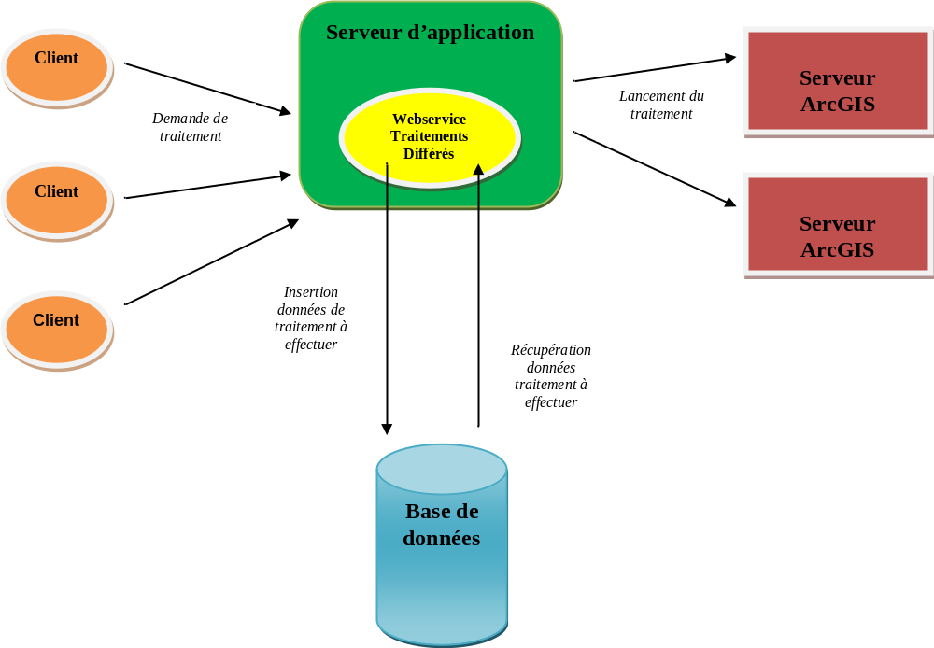
Fonctionnement des traitements différés

Note : Les données de gestion des traitements différés de l’ensemble des instances, sont stockées dans une seule instance, celle de la métropole.
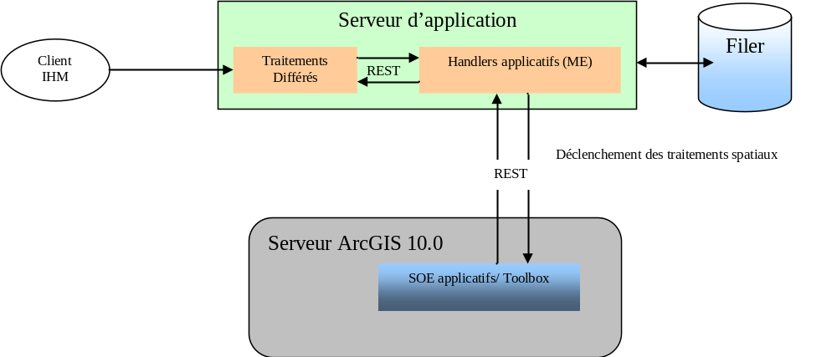
L’exécution des traitements est effectuée par un appel REST.

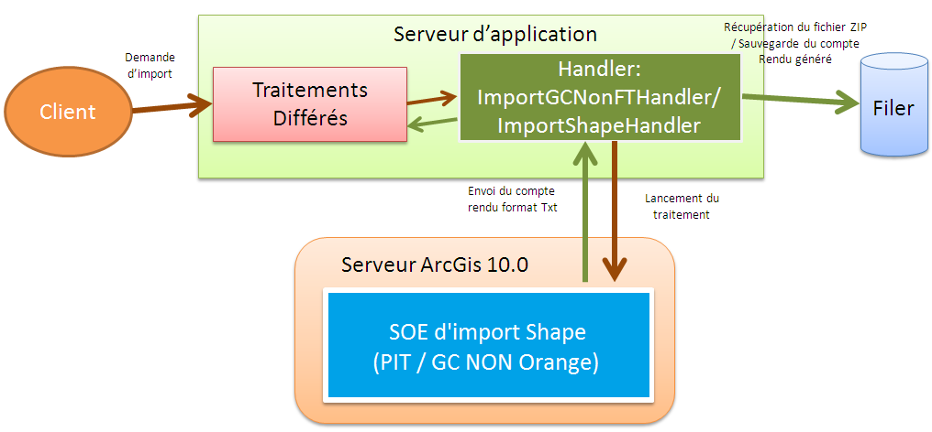
Exemple : imports des PIT/GC Non Orange

Business
Le sous-système Business représente la couche métier du progiciel ArcGIS Server.

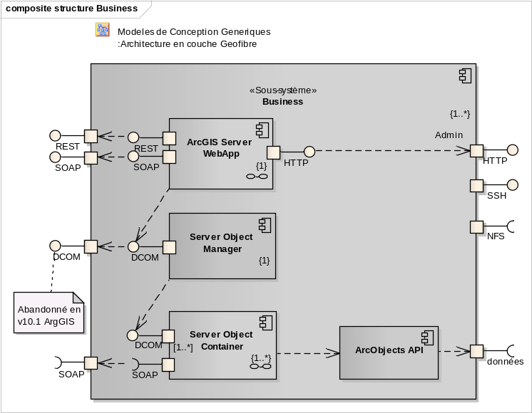
Figure "Business"

ArcGIS Server WebApp
L'ArcGIS Server WepApp est un serveur d'application permettant l'accès aux fonctionnalités du serveur ArcGIS et son administration via une interface web.

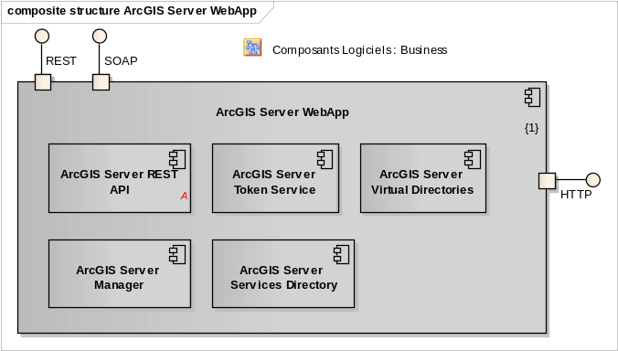
Figure "ArcGIS Server WebApp"

ArcGIS Server Manager
L’ArcGIS Server Manager est un composant d’administration qui permet d’administrer l’ArcGIS Server à savoir :
- Configurer les répertoires serveurs et virtuels,
- Configurer les services,
- Générer des statistiques d’utilisations,
- Configurer et Visualiser les logs,
- Arrêter et relancer les mapservices.
En termes d'administration, ArcGIS Server doit être géré à partir d'une console Web (Manager) ou à partir d'un ArcGIS Desktop de la même version.

ArcGIS Server REST API
L’ArcGIS Server REST API est un composant permettant d’accéder aux ressources de l’ArcGIS Server via une API REST. Cet API REST (REpresentational State Transfer) sur les services ArcGIS Server permet d’accéder via de simples requêtes http, aux fonctionnalités de ces services.

Mapservices disponibles sur les AGS Métropole :
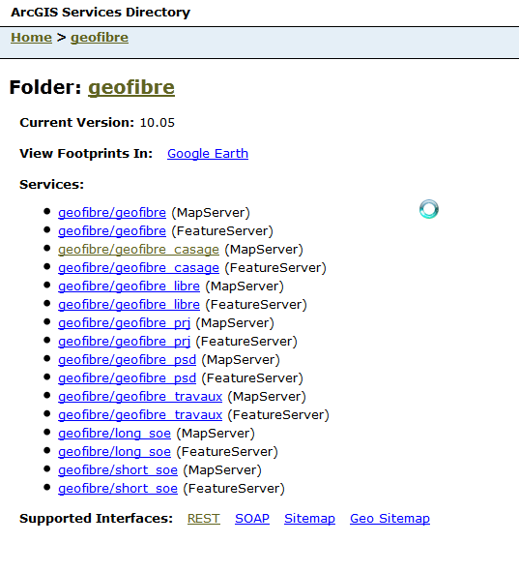
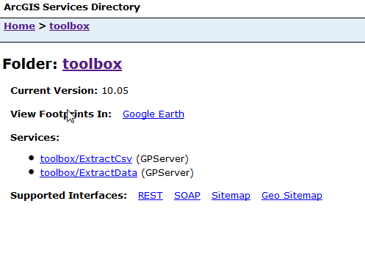

Mapservices disponibles sur les AGS Impression :

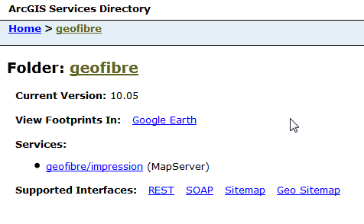
Mapservices disponibles sur les AGS DOM :

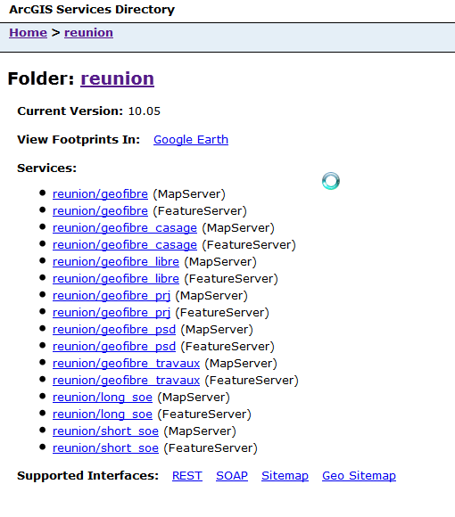
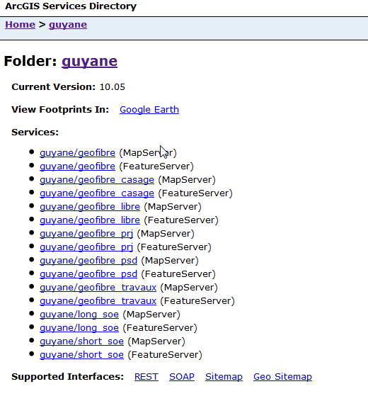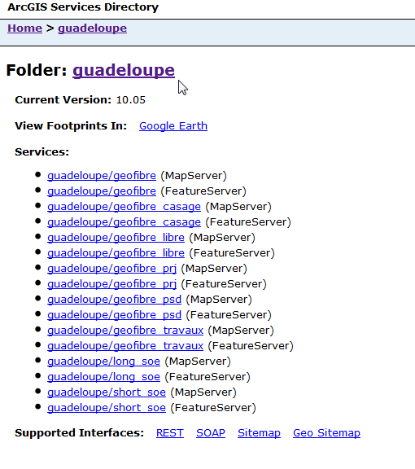
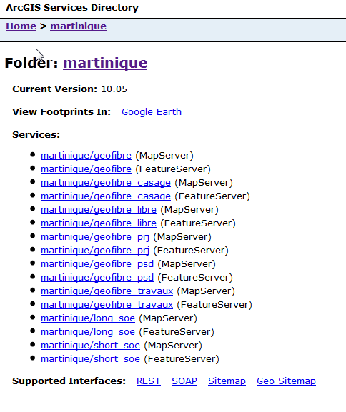

ArcGIS Server Services Directory
L’ArcGIS Server Services Directory est un composant permettant de visualiser le contenu d’un ArcGIS Server notamment :
- Accéder aux métadonnées des services ArcGIS Server,
- Récupérer les URLs d’accès aux services et pouvoir les configurer dans les applications clientes.

ArcGIS Server Token Service
L’ArcGIS Server Token Service est un composant permettant de sécuriser les accès aux services ArcGIS. Un jeton est utilisé lorsque la sécurité d'ArcGIS Server est configurée en ce sens. Un jeton représente l'identité d'un utilisateur sur un service Web ArcGIS. Le jeton est envoyé à une application cliente par un service de jetons, qui est un service Web. Une application cliente doit fournir un jeton valide à un service Web ArcGIS sécurisé pour y accéder.

ArcGIS Server Virtual Directories
L’ArcGIS Server Virtual Directories est un composant permettant de publier des URLs accédant à des répertoires serveur. Un répertoire serveur représente un répertoire physique sur le réseau, spécialement destiné au serveur ArcGIS pour stocker et enregistrer certains types d'informations. Il existe cinq types de répertoire de serveur : cache, index, tâches, sortie et entrée :
- Les répertoires de cache stockent les caches de tuiles pré-affichées que les services de carte ou de globe peuvent utiliser pour optimiser la vitesse d'affichage.
- Les répertoires d'index stockent les index d'information utilisés par les services de recherche. Les services de recherche peuvent trouver des données SIG stockées dans les dossiers et les geodatabases sur votre réseau. Chaque service de recherche compte sur un index qui doit être stocké dans un répertoire d'index.
- Les répertoires de tâches stockent les fichiers utilisés par les services de géotraitement. Les services de géotraitement nécessitent en principe une certaine quantité d'espace pour enregistrer des fichiers temporaires et stocker des informations sur les tâches en cours. Ces éléments sont stockés dans le répertoire des tâches.
- Les répertoires en sortie sont réservés aux fichiers temporaires requis par le serveur. Ils sont requis pour les services de géotraitement, recommandés pour les services de géocodage, et facultatifs pour les services de carte et d'imagerie. Lorsque vous créez un service de carte ou modifiez ses propriétés, vous pouvez choisir le répertoire serveur en sortie qu'il utilisera. Si vous sélectionnez Aucun, l'accès aux cartes de type image s'effectue via des données MIME.
- Les répertoires en entrée sont utilisés lorsque vous publiez des services de carte à l'aide de la barre d'outils Publication de services de carte dans ArcMap. Pour chaque service publié, un dossier qui contient un fichier de définition de service de carte (.msd) est placé dans le répertoire en entrée. Ce fichier est nécessaire à l'exécution du service.

ArcObjects API
ArcObjects est la plateforme de développement ArcGIS de l’éditeur ESRI pour l’ensemble de ses applications Desktop, Engine, Server.

ArcObjects est basé sur le Component Object Model (COM) de Microsoft : l'unité de base est l'interface, c'est-à-dire un ensemble de méthodes et de propriétés qui permettent d'interagir avec l'utilisateur d'une part, avec les autres interfaces d'autre part. Le code qui correspond aux méthodes et propriétés se trouve dans un autre type d'objet : les classes. Les classes implémentent les interfaces (une classe peut implémenter plusieurs interfaces, et plusieurs classes peuvent implémenter la même interface avec des algorithmes différents).

ArcObjects comprend une grande variété de composants programmables allant de fine-grained objets, tels que des objets géométriques individuels, à coarse-grained objets, comme un map object, qui peuvent être utilisés pour interagir avec les documents existants ArcMap. En tant que développeur, on peut travailler avec les ArcObjects pour étendre ArcGIS Desktop, créer des applications personnalisées avec ArcGIS Engine, et mettre en œuvre des applications SIG d'entreprise à l'aide d'ArcGIS Server. Les diagrammes montrent que les produits objets dans les grandes catégories (par exemple, les services de base, accès aux données, l'analyse de cartes et de présentation Map) sont contenus dans ces trois produits. Ces quatre catégories contiennent la majorité de la fonctionnalité SIG exposée aux développeurs et aux utilisateurs d'ArcGIS.

Ces fonctions communes entre tous les produits sont importantes pour les développeurs, car cela leur permet d’appréhender plus facilement les autres produits et d’avoir une réutilisabilité des modules développés.

Les fonctionnalités ArcObjets proposées peuvent être invoquées via différentes API : COM, .NET, Java et C++. Par exemple, dans le cas de l’implémentation de SOE dans Geofibre, on a utilisé l’API Java.

Server Object Manager
Le Server Object Manager (SOM) gère l'ensemble des services qui sont distribués sur les conteneurs d'objets serveur (SOC). Lorsqu'une application établit une connexion directe à un serveur SIG via un réseau local ou étendu, elle établit en premier lieu une connexion au gestionnaire des objets serveur, lequel trouve alors une instance de service disponible à affecter au client pour la durée de vie de la transaction.

Le gestionnaire SOM coordonne le démarrage et l'arrêt des processus SOC à l'aide du processus ArcSOCMon, qui conserve l'état des processus de conteneur au cas où le gestionnaire SOM serait inopinément déconnecté ou défaillant. Les objets hébergés au sein des processus SOC sont des composants ArcObjects qui sont installés sur la machine SOC dans le cadre de l'installation d'ArcGIS Server.

Server Object Container
Le Server Object Container (SOC) représente l'ensemble des fonctionnalités de géotraitements fournies par le serveur ArcGIS.

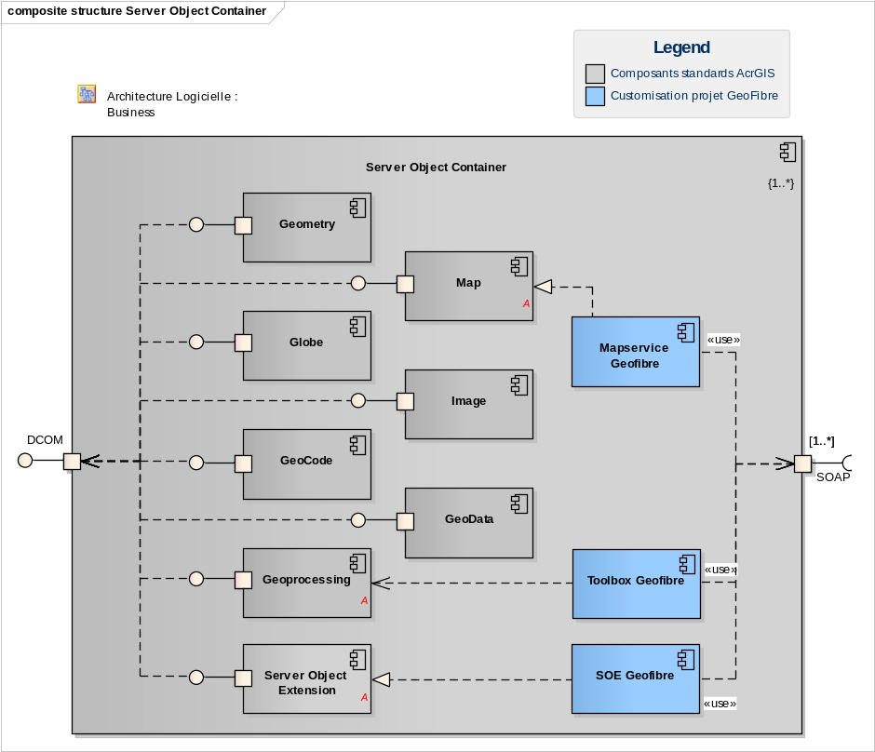
Figure "Server Object Container"

Geometry
Le Geometry Service fournit un moteur interne permettant d'exécuter les calculs géométriques. Le service de géométrie est utilisé par les applications pour effectuer des calculs géométriques tels que la bufferisation, la simplification, le calcul de surfaces et de longueurs et la projection. Le service de géométrie propose une possibilité alternative pour effectuer ces calculs à l'aide d'objets ArcObjects détaillés, ou d'un service de géotraitement.

Map
Le Map Service permet d'accéder aux entités vectorielles d'une carte. Les services d'entités, appelé Feature Service permettent de diffuser des entités et fournissent la symbologie nécessaire à l'affichage de ces entités. Les clients peuvent exécuter des requêtes pour obtenir des entités et effectuer des mises à jour pouvant s'appliquer sur le serveur. Les services d'entités fournissent des modèles qui peuvent contribuer à améliorer les mises à jour sur le client.

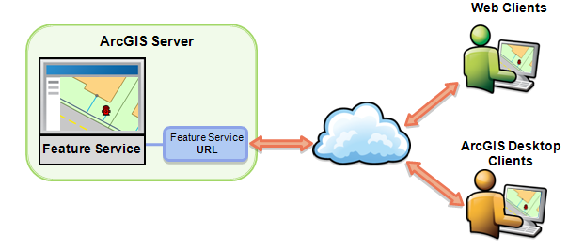
Le Feature Service est une fonctionnalité que l’on étend au Map Service.

Les services de carte sont issus de document ArcMap (.mxd, .pmf) ou définition de service de carte (.msd).
Arcmap est un client lourd qui permet notamment de définir une carte, ie sa constitution et sa représentation, à savoir en synthèse :
- Sélection et ordonnancement des couches de données géographiques constituant la carte. Les couches peuvent-être vues comme des calques. Elles peuvent être issues d’un shapefile, d’un fichier geodatabase, d’une geodatabase entreprise ou de mapservice.
- Définition des échelles d’affichage des couches.
- Définition de la symbologie associés aux entités de la couche
- Définition de l’étiquetage et des seuils de visibilité de cet étiquetage pour chacune des couches
- Définition du système de coordonnées

Dans le cas de nos applications, les cartes définies sont complexes, en ce sens qu’elles ont :
- beaucoup de couches (environ 65 couches actuellement sur le mapservice d’affichage de l’application)
- des symbologies élaborées
- des étiquetages élaborés.

Le travail d’élaboration d’une carte est donc un travail prépondérant au sein du projet. D’autant plus qu’une carte jolie n’est pas forcément une carte performante déployée sur un ArcGIS Server. Plus la représentation est compliquée, plus le temps de génération est important. Il faut donc trouver un bon compromis entre la représentation et le temps de génération d’une carte.

Une carte est enregistrée dans un mapdocument, fichier binaire ayant une extension mxd.

Depuis la version ArcGIS 9.3.1, l’utilisateur a la possibilité de publier son document sur un ArcGIS Server à partir du fichier MXD (de manière classique) ou d’un fichier MSD (Map Service Definition) qui correspond à un format de publication optimisé. Le mode mxd utilise le moteur d’affichage Windows, le mode msd utilisé un moteur d’affichage propriétaire d’ESRI, optimisé pour les fonctionnalités utilisées par cet éditeur.

Avec les MSD, la performance et la qualité des cartes générées par le serveur sont meilleures.

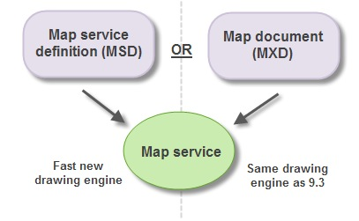
Publication avec un MSD ou un MXD

Ce mode optimisé est au moins 2 fois plus performant sur notre configuration que le mode mxd natif. Nos ArcGIS Servers sont installés sur un socle Linux, la couche windows (API COM) est émulée par la couche MainWin de l’éditeur mainsoft. L’usage du msd, pour visualiser et mettre à jour des données est d’autant plus préconisé dans le cadre de cette configuration.

Nous avons constaté des instabilités sur cette couche d’émulation MainWin. La version ArcGIS Server 10.1 sortie en juin 2012, ne contient plus ce composant mais le composant Wine, natif Linux. Par ailleurs, il est à noter que cette version 10.1 est aussi native 64 bits (au lieu de 32 bits pour la version actuelle). Il a donc fallu installer beaucoup de rpms supplémentaires pour faire fonctionner ce progiciel 32 bits sur le Common Bundle natif 64 bits.

Mapservice Geofibre
Geofibre a implémenté :
- Un mapservice d’accès aux données métiers : geofibre. Ce mapservice gère l’affichage et la mise à jour des données métiers Geofibre. Il s’appuie sur un mapdocument optimisé, ie de type msd. Ce mapservice est dupliqué pour chaque DOM.
- Des mapservices de prévisualisation de la donnée métiers. Ces mapservices de prévisualisation sont utilisés pour prévisualiser une emprise avant de lancer une réelle impression (geofibre_casage, geofibre_libre, geofibre_prj, geofibre_psd, geofibre_travaux). Ils s’appuient sur des mapdocuments optimisés, ie de type msd. Ces mapservices sont dupliqués pour chaque DOM.
- Un mapservice dédié à l’impression. Ce mapservice est un mapservice vierge sur lequel est rattaché le SOE d’impression. Le SOE d’impression charge en fait un template d’impression (fichier mxd créé par un client lourd) et lui associe les couches définies par l’utilisateur.

Ces mapservices sont dynamiques, ie les exports d’images sont recalculés à chaque instanciation. Geofibre utilise en revanche des mapservices cachés de SIGéo pour les données de type fonds de plan et de type France Raster.

Globe
Le Globe Service permet d'accéder au contenu d'un document ArcGlobe (3D)

Image
L’Image Service permet d'accéder au contenu d'un jeu de données raster ou en mosaïque, y compris les valeurs de pixels, les propriétés, les métadonnées et les canaux. Cette fonctionnalité est toujours activée lorsque vous publiez un service d'imagerie.

GeoCode
Le Geocode Service permet d'accéder à un localisateur d'adresses. Le localisateur contient toutes les données nécessaires à l'appariement d'adresses.

GeoData
Le Geodata Service permet d'accéder au contenu d'une geodatabase pour les requêtes, l'extraction et la réplication de données. Cette fonctionnalité est toujours activée lorsque vous publiez un service de géodonnées

Geoprocessing
Le Geoprocessing Service permet d'accéder à des modèles de géotraitement à partir d'une boîte à outils ou d'une couche d'outils. Une couche d'outils représente un modèle qui été ajouté à la table des matières d'une carte. L'activation de cette fonctionnalité lors de la publication d'un document ArcMap entraîne la création d'un service de géotraitement associé.
Le Geoprocessing (géotraitement) permet d'automatiser des tâches SIG et d'exécuter de la modélisation et de l'analyse spatiale. Presque toutes les utilisations du SIG impliquent la répétition de tâches. Il est donc nécessaire de créer des méthodes permettant d'automatiser, de documenter et de partager des procédures comprenant plusieurs étapes, appelées workflows. Le géotraitement permet d'automatiser des workflows en fournissant une gamme complète d'outils ainsi qu'un mécanisme pour combiner une série d'outils dans une séquence d'opérations à l'aide de modèles et de scripts.

Les types de tâches à automatiser peuvent être simples - par exemple, rassembler des données d'un format dans un autre. Les tâches peuvent également être relativement créatives, grâce à une séquence d'opérations pour modéliser et analyser des relations spatiales complexes - par exemple, le calcul de chemins optimaux dans un réseau de transport, la prévision du chemin d'un incendie de forêt, l'analyse et la recherche de modèles dans les localisations de délits, la prévision des surfaces sujettes aux glissements de terrain, ou la prévision des effets d'une tempête en terme d'inondation.

Le géotraitement se fonde sur une infrastructure de transformation des données. Un outil de géotraitement effectue généralement une opération sur un jeu de données ArcGIS (classe d'entités, raster ou table) et crée un nouveau jeu de données. Chaque outil de géotraitement effectue une petite mais importante opération sur les données géographiques, par exemple la transposition d'un jeu de données d'une projection cartographique vers une autre, l'ajout d'un champ à une table, ou la création d'une zone tampon autour des entités. ArcGIS inclut des centaines d'outils de géotraitement de ce type.

Le géotraitement permet de concaténer des séquences d'outils et d'alimenter ainsi chaque outil avec les résultats d'un autre.

Un géotraitement peut-être réalisé avec un script python, ou en utilisant les boites à outils natives. Les outils peuvent-être utilisés dans un flux (modelbuilder).

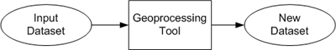

Toolbox Geofibre
Geofibre a implémenté des toolbox associées aux extractions shapefiles (ExtractData) et csv (ExtractCsv). Ces toolbox sont écrites en langage Python.

Dans le processus de développement, les toolbox ont été créées depuis un client lourd et installées sur les ArcGIS Server. Un geoprocessing service a ensuite été créé à partir de ces toolbox, afin d’exposer les tâches de géotraitement via l’interface REST.

Nos géotraitements sont gérés en synchrone, ie le client attend la réponse du geoprocessing service.

Server Object Extension
Un Server Object Extension, communément appelé SOE est une fonctionnalité déployée côté serveur qui permet de compléter ou de spécialiser les fonctionnalités du serveur SIG.

Un SOE doit implémenter l’interface IserverObjetExtension, qui inclut les 2 méthodes init et shutdown.

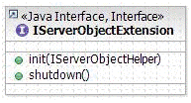

Le pattern classique d’implémentation est de créer un SOE qui implémente l'interface ServerObjectExtension et une interface personnalisée pour répondre à la logique métier. Ce Pattern permet au client d’accéder à distance aux méthodes exposées.

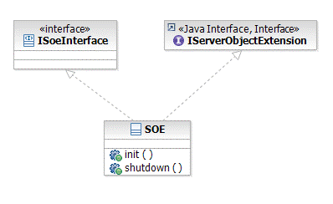

Exemple d’implémentation :

[Java]
// SOE class
@ArcGISExtension

@ServerObjectExtProperties(displayName = "My SOE", description = "My first SOE",
properties = {}
, defaultSOAPCapabilities = {
"mySoeFoo1"
}

, allSOAPCapabilities = {
"mySoeFoo1", "mySoeFoo2"
}

)

public class SOE implements IServerObjectExtension, IMySoeInterface{
// IServerObjectExtension
public void init(IServerObjectHelper arg0)throws IOException,
AutomationException{
// Called once when the instance of the SOE is created
}
public void shutdown()throws IOException, AutomationException{
// Called once when the SOE’s context is shut down
}
public void mySoeFoo(){
// Instantiate custom interface
}
}

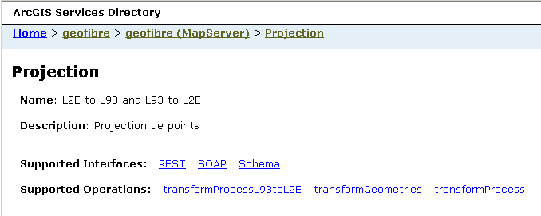
Exemple : le SOE Projection de Geofibre expose 3 méthodes (Supported Operations)

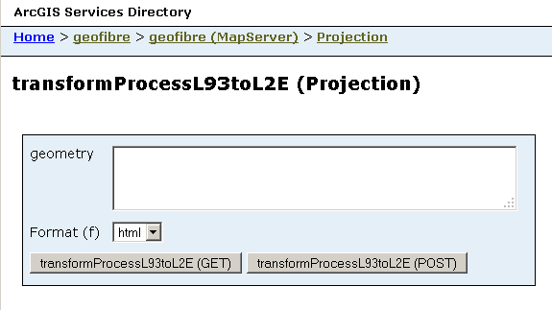
Publication REST : à noter qu’une méthode SOE peut-être testée via cette publication

En version 10.1, Esri propose un framework de développement permettant la compilation d'un fichier unique *.soe qui se déploiera en un seul clic, via le manager, pour s'ajouter automatiquement aux capacités des services web ArcGIS. Cette évolution permet de simplifier radicalement les tests et le déploiement d’un tel composant.

SOE Geofibre
Geofibre a implémenté les SOE suivants :
- Import Shapefile : Ce SOE permet de charger l’infrastructure du génie civil d’Orange, reçue de l’OPGC,
- Import Appuis : Ce SOE permet de charger les appuis aériens,
- Import Zone Marketing : Ce SOE permet de charger des zones marketing,
- Import Immeubles : Ce SOE permet d’importer des immeubles,
- L2E to L93 and L93 to L2E : Ce SOE permet de convertir des données en Lambert II étendu vers Lambert 93 et vice-versa,
- Export des immeubles : Ce SOE permet l’export de données immeubles.
- Edition des immeubles (Modification en masse, Suppression en masse)

SOEP Geofibre
Geofibre a implémenté le SOE suivant :
- Impression : Ce SOE permet de prendre en charge les tâches d’impression

Données
Le sous-système Données contient un SGBD (stockage des données géographiques et attributaires de l'application) et les moyens d'y accéder (ainsi que diverses fonctionnalités liées au stockage de données géographiques).
Un composant “données” est déployé pour chaque instance à gérer (Métropole, Réunion, Martinique, Guadeloupe et Guyane).

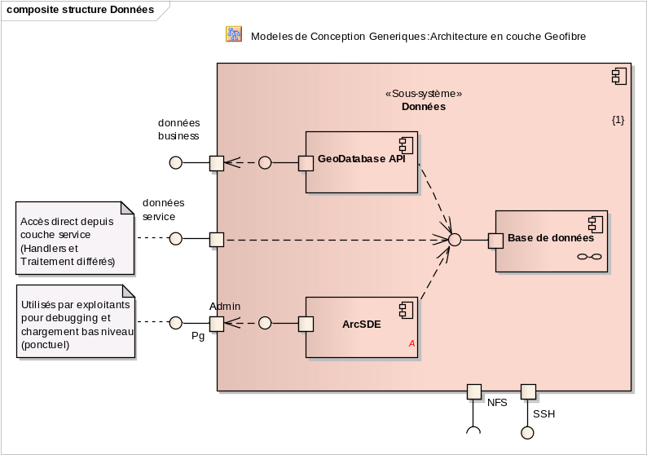
Figure "Données"

ArcSDE
ArcSDE est une couche service permettant d’accéder aux données géographiques. Cette couche de service est présente sur le SGBD, mais aussi intégrée au sein de l’ArcGIS Server (Geodatabase API). Cette dernière solution, appelée "direct connect" est la connexion cible et la connexion utilisée pour l’accès aux données métiers. La couche service ArcSDE n’est plus utilisée
à part
à des fins de tuning/debug.

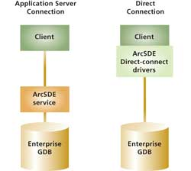
Modes de connexion à une geodatabase

Base de données
La geodatabase est un ensemble de jeux de données géographiques de différents types utilisés dans ArcGIS et gérés dans un dossier de fichiers ou une base de données relationnelle. Elle représente la source de données native d'ArcGIS et elle permet de mettre à jour et d'automatiser des données dans ArcGIS. Dans notre applicatif, la geodatabase est de type entreprise et s’appuie sur le SGBD PostgreSQL.

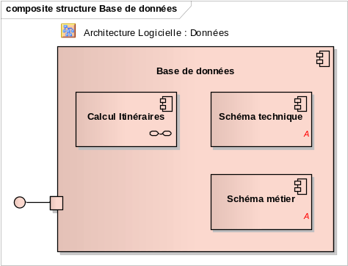
Figure "Base de données"

Calcul Itinéraires
Dans le cadre de Geofibre, l’utilisateur définit des parcours, ie des liaisons entre sites supports. Ces parcours correspondent en général à des itinéraires du génie civil, éventuellement corrigés pour assurer la continuité. L’utilisateur a alors la possibilité d’identifier le plus court chemin entre 2 sites supports pour poser un câble FTTH. La brique PGRouting a été utilisée pour réaliser cette fonctionnalité. Cette brique opensource nécessite en prérequis la brique opensource spatial PostGIS.

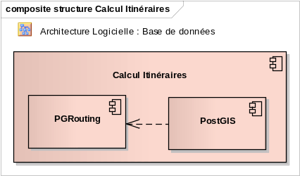
Figure "Calcul Itinéraires"

PGRouting
PGRouting implémente l’algorithme du plus court chemin Dijkstra. Cet algorithme est utilisé notamment dans le cadre des réseaux routiers. Les parcours dans le cas de Geofibre alimentent le réseau utilisé par cet algorithme. Ce composant permet également de trouver un chemin à partir de tronçons imposés.

PostGIS
PostGIS est un complément (plugin) au SGBD PostGreSQL qui permet de manipuler l’information de géométrie (points, lignes, polygones). Ce composant aurait pu être utilisé comme composant spatial pour l’application Geofibre. Celui-ci n’a pas été retenu initialement et la cartouche spatiale d’ESRI a été préférée en raison de sa portabilité sur plusieurs SGBD et de son utilisation plus répandue au sein des progiciels ESRI.

Schéma métier
Le schéma métier contient les données de l’application Geofibre. Ce schéma contient des tables spatiales (ie avec des informations géographiques) et des tables purement attributaires. Les tables sont préfixées suivant la typologie des données, exemple :
- ifr : préfixe des tables d’infrastructure du génie civil (ex ifr_chambre, ifr_arciti, …) : ces tables sont spatiales,
- ftth : préfixe des tables métiers FTTH (ex : ffth_site_chambre, ftth_pf, …) : ces tables sont spatiales,
- car : préfixe des tables contenant des données cartographiques non dédiés au FTTH (ex : contours administratifs, contours d’UI, etc.) : ces tables sont spatiales,
- adm : préfixe des tables d’administration : ces tables sont attributaires,
- diff : préfixe des tables de traitements différés : ces tables sont attributaires.

Le composant ArcSDE pour PostgreSQL prend en charge 2 types de stockage de géométries permettant un accès à la geodatabase en langage SQL conforme aux normes de l'ISO (International Organization for Standardization) et de l'OGC (Open Geospatial Consortium), ST_Geometry (ESRI) et PG_Geometry (PostGIS). Ils étendent les capacités de la base de données PostgreSQL en permettant le stockage d'objets (points, lignes et polygones) représentant des entités géographiques. Ils permettent d'intégrer des données spatiales à d'autres types de données, permettant ainsi d’enrichir ces données avec un composant géographique.

Dans le cadre de Geofibre, il a été choisi de stocker les informations géographiques avec le type de données ST_Geometry pour deux raisons :
- ce type de données peut être utilisé par d’autres SGBD,
- le support ESRI est de fait plus pertinent et a plus de recul sur ce type de stockage que sur un type de stockage propriétaire.

Le type de données ST_Geometry est un type de données définies par l'utilisateur qui permet de définir des colonnes qui stockent des données spatiales (shape).

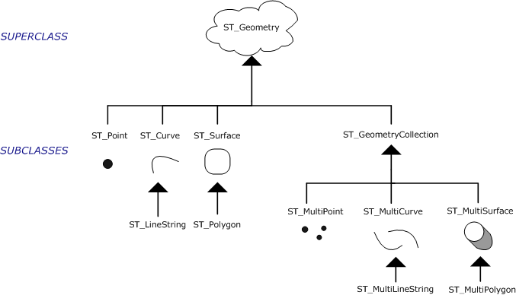
ST_Geometry est une sorte de super classe non instanciée, mais dont les sous-classes peuvent être instanciées

ArcSDE pour PostgreSQL utilise un index GiST (Generalized Search Tree). GiST a pour avantage d'autoriser le développement de types de données personnalisés avec les méthodes d'accès appropriées (B-trees, R-trees et de nombreux autres schémas d'indexage). Dans ce cas, PostgreSQL utilise un index GIST de type R-trees.

L'index d'arborescence R-trees bidimensionnel, utilisé pour les données spatiales, diffère de l'index d'arborescence B-trees hiérarchique (linéaire) traditionnel. La méthode d'accès d'arborescence R-trees organise les données dans une structure en forme d'arborescence, avec les emprises situées aux nœuds. Une recherche à l'aide d'un index d'arborescence R-trees descend l'arborescence pour trouver des objets dans la zone générale considérée et pour exécuter des tests sur les objets eux-mêmes. Un tel index évite d'avoir à examiner des objets à l'extérieur de la zone d'intérêt. Sans cet index R-trees, la requête devrait évaluer chaque objet pour trouver ceux qui correspondent aux critères d'interrogation. Les anciennes versions mettaient en place des index spatiaux éditeurs, qui devaient être calculés empiriquement par l’administrateur. En cas d’évolution de la typologie de la donnée, il fallait les reconstruire manuellement. Cette limitation n’est plus présente avec cet index, entièrement géré par le SGBD. Cet index est soumis aux mêmes règles d’administration que les autres index SGBD.

Par ailleurs, un ensemble de fonctions SQL géographiques associées à ce type ST_Geometry sont installées et permettent de faire directement en SQL des requêtes spatiales. Ce type de stockage est une avancée par rapport à nos anciens applicatifs, contraints de passer par un client lourd ou une implémentation spécifique (ArcSDE) pour requêter la donnée.

Exemple : récupération des itinéraires présents dans les communes dont le code INSEE est 38423, 63113, 69149 ou 69286 :
select CG.code_com, CG.nom_com, ARC.num_pit, ARC.auteur, ARC.date_creation, count(ARC.objectid) AS NB_ARCITI_PIT_GC from geofibre.ifr_chambre ARC, geofibre.car_georoutecommune CG where CG.code_com in ('38423', '63113', '69149', '69286') and st_intersects(CG.shape, ARC.shape)

Schéma technique
Le schéma technique correspond au schéma de la geodatabase. Il contient entre autres la liste des thèmes, leurs projections, leurs emprises, les attributs des thèmes, les domaines de valeurs associés à des attributs, des valeurs par défauts.

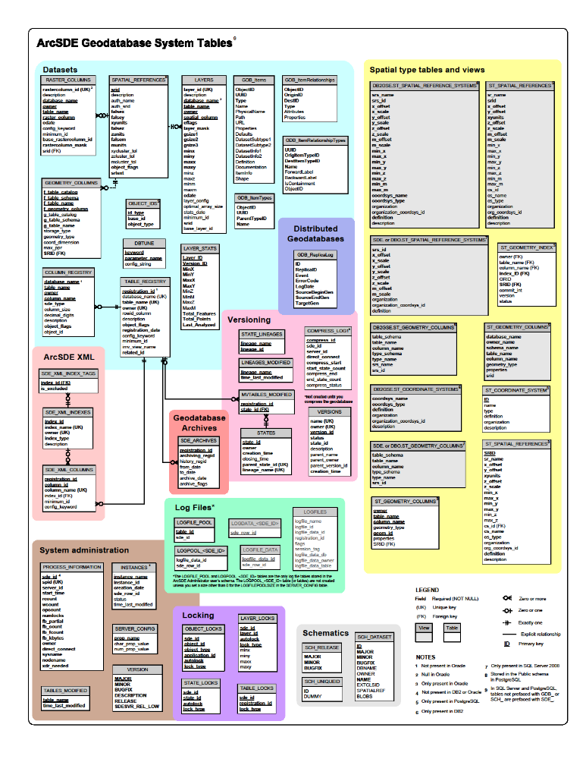
MCD du schéma technique de la geodatabase 10

GeoDatabase API
La GeoDatabase API correspond aux drivers « Direct Connect ». Ces drivers sont utilisés pour se connecter depuis le client à une geodatabase entreprise, ie contenue dans un SGBD.

Les drivers « Direct Connect » sont construits comme des bibliothèques, qui sont installées et s'exécutent dans l'espace de processus de l'application cliente. Ils permettent de se connecter à partir d'une application cliente à une geodatabase ArcSDE à l'aide des méthodes de connexion de la base de données au lieu d'un service ArcSDE.

Les drivers « Direct Connect » sont créés à partir du même code logiciel que celui utilisé pour construire un service ArcSDE. Par contre, ils sont construits comme des bibliothèques sur le client, alors que le service ArcSDE est construit comme un programme exécutable qui fonctionne sur le serveur.

Les drivers « Direct Connect » étant créés à partir du même code logiciel que les services ArcSDE, la configuration de la base de données doit être la même que lors de la configuration d'une base de données destinée à être utilisée avec un service ArcSDE. Le même administrateur et le même référentiel de geodatabase doivent être présents pour les configurations de connexion directe. En outre, pour certains systèmes de gestion de bases de données, un client de base de données est nécessaire sur l'ordinateur client de connexion. Ces clients doivent dans ce cas être installés avant toute demande de connexion ArcSDE.

Stockage
Le sous-système Stockage représente l'espace de stockage partagé sur Geofibre (n'inclut pas les données de l'application).

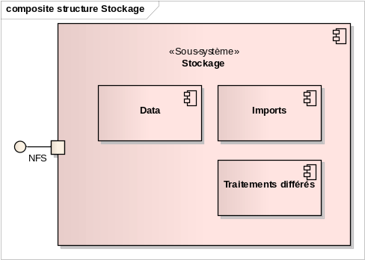
Figure "Stockage"

Data
Ce module sert à stocker les mises à jour de données référentielles, telles que les contours communes, le référentiel communes et voies, etc. Ces données sont fournies et chargées manuellement par l’exploitant.

Imports
Ce module contient les fichiers à importer, qui pourront être téléchargés par un administrateur depuis l’applicatif Geofibre.

Traitements différés
Ce module contient des sous-répertoires utilisateurs. Ces sous-répertoires utilisateurs sont nommés avec le code alliance de l’utilisateur. Ces sous-répertoires contiennent les résultats des traitements lourds (différés) lancés par l’utilisateur :
  - Compte-rendu d’import des PIT, des immeubles, ...
  - Plans imprimés en pdf.
  - Exports de données

Conception de l’architecture du logiciel – déploiement
Ce paragraphe décrit le déploiement des composants du logiciel.

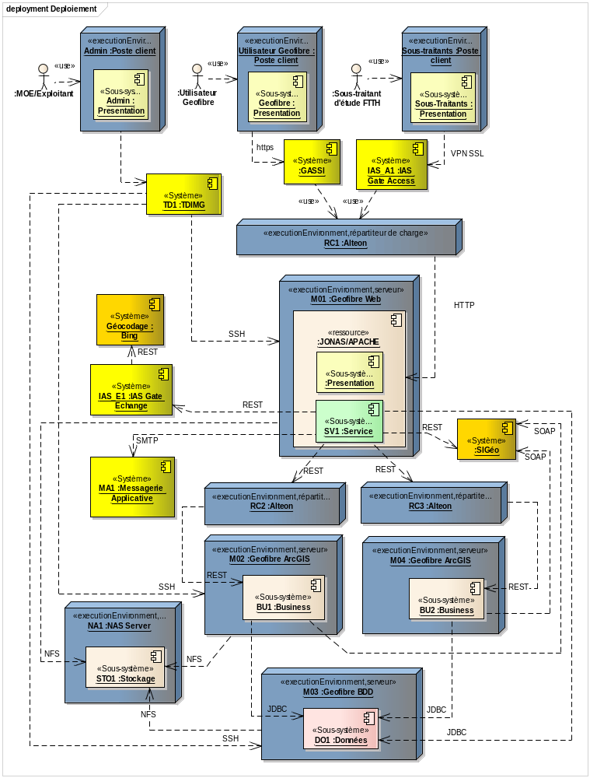
Figure "Déploiement"

Annexe A - Glossaire

Vocabulaire métier et projet

Sigles & acronymes | Signification
Commedi | Commedi entretient la base de données référence des zones Industrielles et commerciales de France et du Benelux.
CR | Document de compte-rendu d'import, export ou impression lorsque le traitement a lieu en différé.
DSP | Délégation de Service Public
ESRI | Éditeur du progiciel ArcGIS et du framework FFE
FTTH | Fiber To The Home : fibre optique pour le résidentiel (clients particuliers)
GC | Génie Civil : dans le contexte du projet, ensemble des constructions dans le domaine public servant de support aux réseaux télécoms. On distingue le GC Orange créé et géré par Orange et le GC non Orange des autres opérateurs télécoms.
Géoroute (communes) | Couche de données graphiques contenant les contours de communes
INSEE | Institut National de la Statistique et des Études Économiques
IRIS | Ilots Regroupés pour l’Information Statistique
NRA | Nœud de Raccordement d’Abonné
NRO | Nœud de Raccordement Optique
OPGC | Offres de Partage Génie Civil
IPON | Inventory Passive Optique Network application  L'application IPON décrit la boucle d'accès optique entre l' équipement actif que constitue la carte PON dans un OLT et l'équipement ONT installé chez le client.
Optimum | Dans le cadre de l'offre FTTH, l'outil OPTIMUM permet le suivi et le pilotage de la prospection des syndics et des clients, ainsi que le raccordement des sites et des clients
PA | Point d’Aboutement
PF | Point Fonctionnel
PIT | Plan d'ITinéraire : document contenant le GC Orange à importer dans Geofibre
PM | Point de Mutualisation
Récoler | Récoler des données d’un projet = valider les données
RCV | Référentiel Communes et Voies
RIP | Réseaux d’Initiative Publique
RTGE | Réseau de Transport du Gigabit Ethernet
SD | Schéma Directeur
SR | Sous-Répartiteur
Synoptique | Un synoptique désigne de manière générale, une présentation graphique, qui permet de saisir d'un seul coup d'œil un ensemble d'informations liées. Dans le cadre de Geofibre, les synoptiques générés à destination des sous-traitants terrain sont des représentations logiques du réseau FTTH (par exemple, représentation des sites supports et points fonctionnels d’un projet et de leurs connectivités).
VCA | Validation des Critères d'Acceptation (ou d'Acceptance) : tests des cas nominaux d'une nouvelle fonctionnalité, qui doivent être OK avant que la fonctionnalité ne soit acceptée en qualification. Ces tests sont généralement passés par un binôme testeur-développeur.
ZE | Zone d'Éligibilité
ZT | Zone de Travail
ZM | Zone Marketing

Vocabulaire SIG

Sigles & acronymes | Signification
Lambert | Systèmes de projection, notamment parmi les plus usités : Lambert II étendu (LIIe, L2é), Lambert 93 (L93)
Projection | Représentation sur une surface plane d’une image de la Terre : Mercator, UTM, Lambert, …
RGFG95 | Réseau Géodésique Français de la Guyane version 1995
RGF93 | Réseau Géodésique Français version 1993
RGR92 | Réseau Géodésique de la Réunion version 1992
SIG | Système d’Information Géographique
Système géodésique | Un système géodésique est, initialement, un repère tridimensionnel défini par : - son centre O (choisi à proximité du centre de gravité terrestre) - trois axes orthonormés Ox, Oy et Oz, définis par leur orientation. Ox et Oy se trouvent pratiquement dans le plan équatorial terrestre, et Oz est orienté approximativement suivant l’axe de rotation terrestre.
Tuile | (Tile in English) parfois aussi dénommée « dalle ». Une carte est formée d’un ensemble de pièces juxtaposables, telles un puzzle : ces polygones sont dénommés « tuiles » ou « dalles ». L’effet de « zoom » est rendu par un changement d’échelle de la carte. A une échelle donnée correspond une strate de fonds de carte. « France Raster » comporte 10 strates (10 échelles).
WGS 84 | World Geodetic System 1984 : utilisé par le GPS. le passage de RGF93 à WGS84 se fait par une translation métrique, et des rotations et mises à l’échelle de l’ordre de 10-9, les rendant virtuellement identiques pour la plupart des applications pratiques.

Vocabulaire technique et réseau

Sigles & acronymes | Signification
ADSL | Asymmetric Digital Subscriber Line: une technologie qui permet d’offrir au-dessus du téléphone analogique classique de la transmission de données numériques à haut débit entre le site client et le répartiteur de rattachement.
AGS | ArcGIS Server
ARCEP | Autorité de Régulation des Communications Électroniques et des Postes.
Asynchrone | Une invocation est dite asynchrone si, après la requête, le client peut continuer son exécution. La réponse à la requête peut être obtenue plus tard.
CFT | Cross File Transfer : moniteur de transfert de fichiers en milieu hétérogène.
DESI | Direction de l’Exploitation du SI
DMIA | Durée Maximale d'Indisponibilité Admissible (indicateur de sécurité en cas de sinistre) : délai maximal au terme duquel l'activité d'une entreprise doit avoir redémarré avant que l'impact ne soit jugé comme grave
DSM | Direction Soutien et Maintenance
e-buro | Architecture normalisée du poste de travail
FFE | Framework Flex ESRI France
GASSI | Gestionnaire d’Accès Sécurisé au Système d’Information : le système d’autorisation d’accès s’appuyant sur un portail Web, la carte à puce et la technologie PKI
HTML | HyperText Markup Language : langage de codification des pages Web
HTTP/HTTPS | HyperText Transport Protocol (Secured): protocole de transfert normalisé, utilisé par les navigateurs pour dialoguer avec un serveur Web.
IAS | Infrastructure d’Accès Sécurisé
IGA | IAS Gate Accès
IGE | IAS Gate Echanges
IHM | Interaction Homme Machine : sigle utilisé pour désigner les grilles, les fenêtres, les dialogues présentés à l’utilisateur sur sa station de travail
IP | Internet Protocol : le type de réseau utilisé pour les réseaux locaux d’entreprise, pour Internet et pour l’Intranet : destiné à remplacer les réseaux X25, SNA et DSA dans le système d’information de Orange
Java | Un langage orienté objet pour la construction d’applets, de servlets associés à des pages Web et d’applications informatiques ; une de ses caractéristiques est qu’il permet de créer des programmes portables sur de nombreuses plates-formes en s’appuyant sur une machine virtuelle Java (JVM)
MCD | Modèle Conceptuel de Données
MOA | Maîtrise d’ouvrage
MOE | Maîtrise d’œuvre
MVC | Modèle Vue-Contrôleur : pattern qui divise l'IHM en un modèle (modèle de données), une vue (présentation, interface utilisateur) et un contrôleur (logique de contrôle, gestion des événements, synchronisation), chacun ayant un rôle précis dans l'interface.
PG | PostgreSQL : système de gestion de base de données "open source"
Platon | Plate-forme standard de matériel et logiciel de base pour les serveurs Unix au SI-PROD. Infrastructure technique DSI
PLI | Produit Logiciel d’Infrastructure
REST | Representational State Transfer : manière de construire une application pour les systèmes distribués comme le World Wide Web.
RIA | Rich Internet Application : application Web qui offre des caractéristiques similaires aux logiciels traditionnels installés sur un ordinateur, notamment l'interactivité et la vitesse d'exécution. Geofibre est une RIA.
RPO | Recovery Point Objective (indicateur de sécurité en cas de sinistre) : durée maximum d'enregistrement des données qu'il est acceptable de perdre lors d'une panne
RTO | Recovery Time Objective (indicateur de sécurité en cas de sinistre) : durée maximale d'interruption admissible
SGBD | Système de Gestion de Base de Données
SLO | Service Level Operation
SOAP | Simple Object Access Protocol. Utilisé dans le cadre des Webservices et transporté par RPC, http ou MOM.
SOC | Server Object container (ArcGIS)
SOE | Server Object Extensions (ArcGIS)
SOM | Server Object Manager (ArcGIS)
SQL | SQL (Structured Query Language)
Synchrone | Une invocation est dite synchrone si, après la requête, le client bloque son exécution en attendant la réponse du serveur.
URL | Uniform Resource Locator : le chemin complet d’un document sur Internet.
WS | Web Service

Le mûrissement a néanmoins démarré en anticipation dès le 8/12/2014.

